

**Мемлекеттік көрсетілетін қызметтер регламенттерін бекіту туралы**

***Күшін жойған***

Қостанай облысы әкімдігінің 2015 жылғы 30 желтоқсандағы № 566 қаулысы. Қостанай облысының Әділет департаментінде 2016 жылғы 22 қаңтарда № 6185 болып тіркелді. Күші жойылды - Қостанай облысы әкімдігінің 2020 жылғы 13 қаңтардағы № 10 қаулысымен

      Ескерту. Күші жойылды - Қостанай облысы әкімдігінің 13.01.2020 № 10 қаулысымен (алғашқы ресми жарияланған күнінен кейін күнтізбелік он күн өткен соң қолданысқа енгізіледі).

      "Қазақстан Республикасындағы жергілікті мемлекеттік басқару және өзін-өзі басқару туралы" 2001 жылғы 23 қаңтардағы Қазақстан Республикасы Заңының 27-бабына, "Мемлекеттік көрсетілетін қызметтер туралы" 2013 жылғы 15 сәуірдегі Қазақстан Республикасы Заңының 16-бабына сәйкес Қостанай облысының әкімдігі **ҚАУЛЫ ЕТЕДІ:**

      1. Қоса беріліп отырған мынадай мемлекеттік көрсетілетін қызметтер регламенттері бекітілсін:

      1) "Мүгедектерге протездік-ортопедиялық көмек ұсыну үшін оларға құжаттарды ресімдеу";

      2) "Мүгедектерді сурдо-тифлотехникалық және міндетті гигиеналық құралдармен қамтамасыз ету";

      3) "Жүріп-тұруы қиын бірінші топтағы мүгедектерге жеке көмекшінің және есту кемістігі бар мүгедектерге ымдау тілі маманының қызметтерін ұсыну үшін мүгедектерге құжаттарды ресімдеу";

      4) "Мүгедектерге кресло-арбалар беру";

      5) "Мүгедектерді санаторий-курорттық емдеумен қамтамасыз ету";

      6) "Медициналық-әлеуметтік мекемелерде (ұйымдарда) арнаулы әлеуметтік қызмет көрсетуге құжаттар ресімдеу";

      7) "Үйде күтім көрсету жағдайында арнаулы әлеуметтік қызмет көрсетуге құжаттар ресімдеу".

      2. Осы қаулы алғашқы ресми жарияланған күнінен кейін күнтізбелік он күн өткен соң қолданысқа енгізіледі.

|  |  |
| --- | --- |
| *Облыс әкімі* | *А. Мұхамбетов* |

|  |  |
| --- | --- |
|  | Әкімдіктің 2015 жылғы 30 желтоқсан № 566 қаулысымен бекітілген |

**"Мүгедектерге протездік-ортопедиялық көмек ұсыну үшін оларға құжаттарды ресімдеу" мемлекеттік көрсетілетін қызмет регламенті**

      Ескерту. Регламент жаңа редакцияда – Қостанай облысы әкімдігінің 16.02.2018 № 72 қаулысымен (алғашқы ресми жарияланған күнінен кейін күнтізбелік он күн өткен соң қолданысқа енгізіледі).

**1. Жалпы ережелер**

      1. "Мүгедектерге протездік-ортопедиялық көмек ұсыну үшін оларға құжаттарды ресімдеу" мемлекеттік көрсетілетін қызметін (бұдан әрі – мемлекеттік көрсетілетін қызмет) аудандардың және облыстық маңызы бар қалалардың жергілікті атқарушы органдары (аудандар мен облыстық маңызы бар қалалар әкімдіктерінің жұмыспен қамту және әлеуметтік бағдарламалар бөлімдері) (бұдан әрі – көрсетілетін қызметті беруші) көрсетеді.

      Өтінішті қабылдау және мемлекеттік қызмет көрсету нәтижесін беру:

      1) "Азаматтарға арналған үкімет" мемлекеттік корпорациясы" коммерциялық емес акционерлік қоғамының Қостанай облысы бойынша филиалы (бұдан әрі – Мемлекеттік корпорация);

      2) көрсетілетін қызметті берушінің кеңсесі арқылы жүзеге асырылады.

      Ескерту. 1-тармаққа өзгеріс енгізілді - Қостанай облысы әкімдігінің 04.10.2018 № 457 қаулысымен (алғашқы ресми жарияланған күнінен кейін күнтізбелік он күн өткен соң қолданысқа енгізіледі).

      2. Мемлекеттік қызметті көрсету нысаны – қағаз түрінде.

      3. Мемлекеттік қызметті көрсету нәтижесі: мүгедектерге протездік-ортопедиялық көмек ұсыну мерзімдері көрсетілген құжаттарды ресімдеу туралы хабарлама.

      Мемлекеттік қызметті көрсету нәтижесін ұсыну нысаны: қағаз түрінде.

**2. Мемлекеттік қызметтер көрсету процесінде көрсетілетін қызметті берушінің құрылымдық бөлімшелерінің (қызметкерлерінің) іс-қимылы тәртібін сипаттау**

      4. Мемлекеттік қызмет көрсету бойынша рәсімді (іс-қимылды) бастауға негіздеме Қазақстан Республикасы Денсаулық сақтау және әлеуметтік даму министрінің 2015 жылғы 28 сәуірдегі № 279 "Әлеуметтік-еңбек саласындағы мемлекеттік көрсетілетін қызмет стандарттарын бекіту туралы" бұйрығымен (Нормативтік құқықтық актілерді мемлекеттік тіркеу тізілімінде № 11342 болып тіркелген) бекітілген "Мүгедектерге протездік-ортопедиялық көмек ұсыну үшін оларға құжаттарды ресімдеу" мемлекеттік көрсетілетін қызмет стандартының (бұдан әрі - Стандарт) 9-тармағында көрсетілген құжаттарды (бұдан әрі - құжаттар топтамасы) көрсетілетін қызметті берушінің қабылдауы болып табылады.

      5. Мемлекеттік қызметті көрсету процесінің құрамына кіретін әрбір рәсімнің (іс-қимылдың) мазмұны, оның орындалу ұзақтығы:

      1) көрсетілетін қызметті берушінің кеңсе қызметкері құжаттар топтамасын қабылдап, тіркеуді жүзеге асырады, тіркелген және мемлекеттік қызметті алатын күні, құжаттар топтамасын қабылдаған адамның тегі мен аты-жөні көрсетілген талонды береді және көрсетілетін қызметті берушінің басшысына береді, 25 (жиырма бес) минут;

      көрсетілетін қызметті алушы құжаттардың толық емес топтамасын және (немесе) қолданылу мерзімі өткен құжаттарды ұсынған жағдайларда, өтінішті қабылдаудан бас тартады және Стандарттың 2-қосымшасына сәйкес нысан бойынша құжаттар топтамасын қабылдаудан бас тарту туралы қолхат береді.

      Рәсімнің (іс-қимылдың) нәтижесі - құжаттар топтамасын қабылдау және тіркеу не құжаттар топтамасын қабылдаудан бас тарту туралы қолхат;

      2) көрсетілетін қызметті берушінің басшысы жауапты орындаушыны айқындап, тиісті бұрыштама қояды, 1 (бір) жұмыс күні.

      Рәсімнің (іс-қимылдың) нәтижесі - көрсетілетін қызметті беруші басшысының бұрыштамасы;

      3) көрсетілетін қызметті берушінің жауапты орындаушысы құжаттар топтамасын қарап, мемлекеттік қызмет көрсету нәтижесінің не Стандарттың 10-тармағында көзделген негіздер бойынша мемлекеттік қызмет көрсетуден бас тарту себептері көрсетілген жауаптың жобасын дайындайды және көрсетілетін қызметті берушінің басшысына береді, 7 (жеті) жұмыс күні.

      Рәсімнің (іс-қимылдың) нәтижесі - мемлекеттік қызмет көрсету нәтижесінің не мемлекеттік қызмет көрсетуден бас тарту себептері көрсетілген жауаптың жобасы;

      4) көрсетілетін қызметті берушінің басшысы мемлекеттік қызмет көрсету нәтижесінің не мемлекеттік қызмет көрсетуден бас тарту себептері көрсетілген жауаптың жобасына қол қояды және көрсетілетін қызметті берушінің кеңсе қызметкеріне береді, 1 (бір) жұмыс күні.

      Рәсімнің (іс-қимылдың) нәтижесі - қол қойылған мемлекеттік қызмет көрсету нәтижесі не мемлекеттік қызмет көрсетуден бас тарту себептері көрсетілген жауап;

      5) көрсетілетін қызметті берушінің кеңсе қызметкері көрсетілетін қызметті алушыға мемлекеттік қызмет көрсету нәтижесін не мемлекеттік қызмет көрсетуден бас тарту себептері көрсетілген жауапты береді, 5 (бес) минут.

      Рәсімнің (іс-қимылдың) нәтижесі - берілген мемлекеттік қызмет көрсету нәтижесі не мемлекеттік қызмет көрсетуден бас тарту себептері көрсетілген жауап.

**3. Мемлекеттік қызметтерді көрсету процесінде көрсетілетін қызметті берушінің құрылымдық бөлімшелерінің (қызметкерлерінің) өзара іс-қимылы тәртібін сипаттау**

      6. Мемлекеттік қызмет көрсету процесіне қатысатын көрсетілетін қызметті берушінің құрылымдық бөлімшелерінің (қызметкерлерінің) тізбесі:

      1) көрсетілетін қызметті берушінің кеңсе қызметкері;

      2) көрсетілетін қызметті берушінің жауапты орындаушысы;

      3) көрсетілетін қызметті берушінің басшысы.

      7. Әрбір рәсімнің (іс-қимылдың) ұзақтығын көрсете отырып, құрылымдық бөлімшелер (қызметкерлер) арасындағы рәсімдердің (іс-қимылдардың) реттілігін сипаттау:

      1) көрсетілетін қызметті берушінің кеңсе қызметкері құжаттар топтамасын қабылдап, тіркеуді жүзеге асырады, тіркелген және мемлекеттік қызметті алатын күні, құжаттар топтамасын қабылдаған адамның тегі мен аты-жөні көрсетілген талонды береді және көрсетілетін қызметті берушінің басшысына береді, 25 (жиырма бес) минут;

      көрсетілетін қызметті алушы құжаттардың толық емес топтамасын және (немесе) қолданылу мерзімі өткен құжаттарды ұсынған жағдайларда, өтінішті қабылдаудан бас тартады және Стандарттың 2-қосымшасына сәйкес нысан бойынша құжаттар топтамасын қабылдаудан бас тарту туралы қолхат береді;

      2) көрсетілетін қызметті берушінің басшысы жауапты орындаушыны айқындап, тиісті бұрыштама қояды, 1 (бір) жұмыс күні;

      3) көрсетілетін қызметті берушінің жауапты орындаушысы құжаттар топтамасын қарап, мемлекеттік қызмет көрсету нәтижесінің не Стандарттың 10-тармағында көзделген негіздер бойынша мемлекеттік қызмет көрсетуден бас тарту себептері көрсетілген жауаптың жобасын дайындайды және көрсетілетін қызметті берушінің басшысына береді, 7 (жеті) жұмыс күні;

      4) көрсетілетін қызметті берушінің басшысы мемлекеттік қызмет көрсету нәтижесінің не мемлекеттік қызмет көрсетуден бас тарту себептері көрсетілген жауаптың жобасына қол қояды және көрсетілетін қызметті берушінің кеңсе қызметкеріне береді, 1 (бір) жұмыс күні;

      5) көрсетілетін қызметті берушінің кеңсе қызметкері көрсетілетін қызметті алушыға мемлекеттік қызмет көрсету нәтижесін не мемлекеттік қызмет көрсетуден бас тарту себептері көрсетілген жауапты береді, 5 (бес) минут.

**4. "Азаматтарға арналған үкімет" мемлекеттік корпорациясымен және (немесе) өзге де көрсетілетін қызметті берушілермен өзара іс-қимыл тәртібін, сондай-ақ мемлекеттік қызмет көрсету процесінде ақпараттық жүйелерді пайдалану тәртібін сипаттау**

      8. Мемлекеттік корпорацияға жүгіну тәртібінің сипаттамасы, көрсетілетін қызметті алушының сұрау салуын өңдеудің ұзақтығы:

      1) көрсетілетін қызметті алушы мемлекеттік қызметті алу үшін Мемлекеттік корпорацияға жүгінеді:

      Мемлекеттік корпорация қызметкері өтініштің толтырылуының дұрыстығы мен ұсынылған құжаттар топтамасының толықтығын тексереді;

      көрсетілетін қызметті алушы құжаттардың толық емес топтамасын ұсынған жағдайда, Мемлекеттік корпорация қызметкері өтінішті қабылдаудан бас тартады және Стандарттың 3-қосымшасына сәйкес нысан бойынша құжаттар топтамасын қабылдаудан бас тарту туралы қолхат береді, 5 (бес) минут;

      құжаттардың толық топтамасын ұсынған кезде Мемлекеттік корпорация қызметкері өтінішті тіркейді және көрсетілетін қызметті алушыға құжаттар топтамасының қабылданғаны туралы қолхат береді, 5 (бес) минут;

      2) Мемлекеттік корпорация қызметкері құжаттар топтамасын дайындайды және оларды көрсетілетін қызметті берушіге курьерлік немесе осыған уәкілетті өзге де байланыс арқылы жібереді, 1 (бір) күн.

      Қабылдау күні мемлекеттік қызметті көрсету мерзіміне кірмейді;

      3) көрсетілетін қызметті беруші құжаттар топтамасын қарайды, 9 (тоғыз) жұмыс күні, және мемлекеттік қызмет көрсету нәтижесін не мемлекеттік қызмет көрсетуден бас тарту себептері көрсетілген жауапты Мемлекеттік корпорацияға жібереді, бұл ретте мемлекеттік қызмет көрсету нәтижесі Мемлекеттік корпорацияға мемлекеттік қызметті көрсету мерзімі аяқталғанға дейін бір тәуліктен кешіктірілмей ұсынылады;

      4) Мемлекеттік корпорация қызметкері құжаттар топтамасын қабылдау туралы қолхатта көрсетілген мерзімде көрсетілетін қызметті алушыға мемлекеттік қызмет көрсету нәтижесін не мемлекеттік қызмет көрсетуден бас тарту себептері көрсетілген жауапты береді, 5 (бес) минут.

      9. Мемлекеттік қызмет көрсету процесінде рәсімдердің (іс-қимылдардың) ретін, көрсетілетін қызметті берушінің құрылымдық бөлімшелерінің (қызметкерлерінің) өзара іс-қимылдарының толық сипаттамасы, сондай-ақ өзге көрсетілетін қызметті берушілер және (немесе) Мемлекеттік корпорациямен өзара іс-қимыл тәртібінің және мемлекеттік қызмет көрсету процесінде ақпараттық жүйелерді қолдану тәртібінің сипаттамасы осы Регламенттің қосымшасына сәйкес мемлекеттік қызмет көрсетудің бизнес-процестерінің анықтамалығында көрсетіледі.

      10. Мемлекеттік көрсетілетін қызмет "электрондық үкімет" веб-порталы арқылы көрсетілмейді.

|  |  |
| --- | --- |
|  | "Мүгедектерге протездік- ортопедиялық көмек ұсыну үшін оларға құжаттарды ресімдеу" мемлекеттік көрсетілетін қызмет регламентіне қосымша |

**"Мүгедектерге протездік-ортопедиялық көмек ұсыну үшін оларға құжаттарды ресімдеу" мемлекеттік қызмет көрсетудің бизнес-процестерінің анықтамалығы**

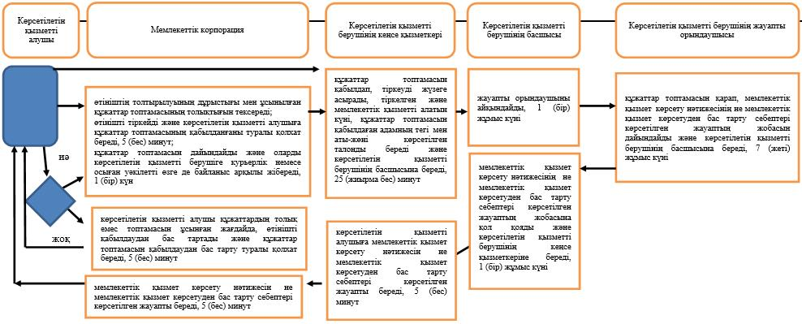

**Шартты белгілер**

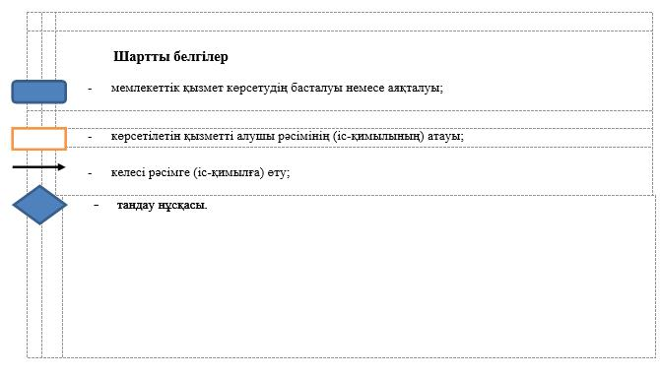

|  |  |
| --- | --- |
|  | Әкімдіктің 2015 жылғы 30 желтоқсандағы № 566 қаулысымен бекітілген |

**"Мүгедектерді сурдо-тифлотехникалық және міндетті гигиеналық құралдармен қамтамасыз ету" мемлекеттiк көрсетілетін қызмет регламентi**

      Ескерту. Регламент жаңа редакцияда – Қостанай облысы әкімдігінің 16.02.2018 № 72 қаулысымен (алғашқы ресми жарияланған күнінен кейін күнтізбелік он күн өткен соң қолданысқа енгізіледі).

**1. Жалпы ережелер**

      1. "Мүгедектерді сурдо-тифлотехникалық және міндетті гигиеналық құралдармен қамтамасыз ету" мемлекеттік көрсетілетін қызметін (бұдан әрі –мемлекеттік көрсетілетін қызмет) аудандардың және облыстық маңызы бар қалалардың жергілікті атқарушы органдары (аудандар мен облыстық маңызы бар қалалар әкімдіктерінің жұмыспен қамту және әлеуметтік бағдарламалар бөлімдері) (бұдан әрі – көрсетілетін қызметті беруші) көрсетеді.

      Өтінішті қабылдау және мемлекеттік қызмет көрсету нәтижесін беру:

      1) "Азаматтарға арналған үкімет" мемлекеттік корпорациясы" коммерциялық емес акционерлік қоғамының Қостанай облысы бойынша филиалы (бұдан әрі – Мемлекеттік корпорация);

      2) көрсетілетін қызметті берушінің кеңсесі арқылы жүзеге асырылады.

      Ескерту. 1-тармаққа өзгеріс енгізілді - Қостанай облысы әкімдігінің 04.10.2018 № 457 қаулысымен (алғашқы ресми жарияланған күнінен кейін күнтізбелік он күн өткен соң қолданысқа енгізіледі).

      2. Мемлекеттік қызметті көрсету нысаны: қағаз түрінде.

      3. Мемлекеттік қызметті көрсету нәтижесі: есту аппараттарын таңдау мен теңшеуді, сондай-ақ сервистік қызмет көрсетуді қоса алғанда, мүгедектерге сурдо-тифлотехникалық және міндетті гигиеналық құралдар ұсыну мерзімдері көрсетілген еркін нысандағы құжаттарды ресімдеу туралы хабарлама.

      Мемлекеттік қызметті көрсету нәтижесін ұсыну нысаны: қағаз түрінде.

      Ескерту. 3-тармақ жаңа редакцияда - Қостанай облысы әкімдігінің 10.04.2019 № 147 қаулысымен (алғашқы ресми жарияланған күнінен кейін күнтізбелік он күн өткен соң қолданысқа енгізіледі).

**2. Мемлекеттік қызметтер көрсету процесінде көрсетілетін қызметті берушінің құрылымдық бөлімшелерінің (қызметкерлерінің) іс-қимылы тәртібін сипаттау**

      4. Мемлекеттік қызмет көрсету бойынша рәсімді (іс-қимылды) бастауға негіздеме Қазақстан Республикасы Денсаулық сақтау және әлеуметтік даму министрінің 2015 жылғы 28 сәуірдегі № 279 "Әлеуметтік-еңбек саласындағы мемлекеттік көрсетілетін қызмет стандарттарын бекіту туралы" бұйрығымен (Нормативтік құқықтық актілерді мемлекеттік тіркеу тізілімінде № 11342 болып тіркелген) бекітілген "Мүгедектерді сурдо-тифлотехникалық және міндетті гигиеналық құралдармен қамтамасыз ету" мемлекеттік көрсетілетін қызмет стандартының (бұдан әрі - Стандарт) 9-тармағында көрсетілген құжаттарды (бұдан әрі - құжаттар топтамасы) көрсетілетін қызметті берушінің қабылдауы болып табылады.

      5. Мемлекеттік қызметті көрсету процесінің құрамына кіретін әрбір рәсімнің (іс-қимылдың) мазмұны, оның орындалу ұзақтығы:

      1) көрсетілетін қызметті берушінің кеңсе қызметкері құжаттар топтамасын қабылдап, тіркеуді жүзеге асырады, тіркелген және мемлекеттік қызметті алатын күні, құжаттар топтамасын қабылдаған адамның тегі мен аты-жөні көрсетілген талонды береді және көрсетілетін қызметті берушінің басшысына береді, 25 (жиырма бес) минут;

      көрсетілетін қызметті алушы құжаттардың толық емес топтамасын және (немесе) қолданылу мерзімі өткен құжаттарды ұсынған жағдайларда, өтінішті қабылдаудан бас тартады және Стандарттың 2-қосымшасына сәйкес нысан бойынша құжаттар топтамасын қабылдаудан бас тарту туралы қолхат береді;

      Рәсімнің (іс-қимылдың) нәтижесі - құжаттар топтамасын қабылдау және тіркеу не құжаттар топтамасын қабылдаудан бас тарту туралы қолхат;

      2) көрсетілетін қызметті берушінің басшысы жауапты орындаушыны айқындап, тиісті бұрыштама қояды, 1 (бір) жұмыс күні.

      Рәсімнің (іс-қимылдың) нәтижесі - көрсетілетін қызметті беруші басшысының бұрыштамасы;

      3) көрсетілетін қызметті берушінің жауапты орындаушысы құжаттар топтамасын қарап, мемлекеттік қызмет көрсету нәтижесінің не Стандарттың 10-тармағында көзделген негіздер бойынша мемлекеттік қызмет көрсетуден бас тарту себептері көрсетілген жауаптың жобасын дайындайды және көрсетілетін қызметті берушінің басшысына береді, 7 (жеті) жұмыс күні.

      Рәсімнің (іс-қимылдың) нәтижесі - мемлекеттік қызмет көрсету нәтижесінің не мемлекеттік қызмет көрсетуден бас тарту себептері көрсетілген жауаптың жобасы;

      4) көрсетілетін қызметті берушінің басшысы мемлекеттік қызмет көрсету нәтижесінің не мемлекеттік қызмет көрсетуден бас тарту себептері көрсетілген жауаптың жобасына қол қояды және көрсетілетін қызметті берушінің кеңсе қызметкеріне береді, 1 (бір) жұмыс күні.

      Рәсімнің (іс-қимылдың) нәтижесі - қол қойылған мемлекеттік қызмет көрсету нәтижесі не мемлекеттік қызмет көрсетуден бас тарту себептері көрсетілген жауап;

      5) көрсетілетін қызметті берушінің кеңсе қызметкері көрсетілетін қызметті алушыға мемлекеттік қызмет көрсету нәтижесін не мемлекеттік қызмет көрсетуден бас тарту себептері көрсетілген жауапты береді, 5 (бес) минут.

      Рәсімнің (іс-қимылдың) нәтижесі - берілген мемлекеттік қызмет көрсету нәтижесі не мемлекеттік қызмет көрсетуден бас тарту себептері көрсетілген жауап.

**3. Мемлекеттік қызметтерді көрсету процесінде көрсетілетін қызметті берушінің құрылымдық бөлімшелерінің (қызметкерлерінің) өзара іс-қимылы тәртібін сипаттау**

      6. Мемлекеттік қызмет көрсету процесіне қатысатын көрсетілетін қызметті берушінің құрылымдық бөлімшелерінің (қызметкерлерінің) тізбесі:

      1) көрсетілетін қызметті берушінің кеңсе қызметкері;

      2) көрсетілетін қызметті берушінің жауапты орындаушысы;

      3) көрсетілетін қызметті берушінің басшысы.

      7. Әрбір рәсімнің (іс-қимылдың) ұзақтығын көрсете отырып, құрылымдық бөлімшелер (қызметкерлер) арасындағы рәсімдердің (іс-қимылдардың) реттілігін сипаттау:

      1) көрсетілетін қызметті берушінің кеңсе қызметкері құжаттар топтамасын қабылдап, тіркеуді жүзеге асырады, тіркелген және мемлекеттік қызметті алатын күні, құжаттар топтамасын қабылдаған адамның тегі мен аты-жөні көрсетілген талонды береді және көрсетілетін қызметті берушінің басшысына береді, 25 (жиырма бес) минут;

      көрсетілетін қызметті алушы құжаттардың толық емес топтамасын және (немесе) қолданылу мерзімі өткен құжаттарды ұсынған жағдайларда, өтінішті қабылдаудан бас тартады және Стандарттың 2-қосымшасына сәйкес нысан бойынша құжаттар топтамасын қабылдаудан бас тарту туралы қолхат береді;

      2) көрсетілетін қызметті берушінің басшысы жауапты орындаушыны айқындап, тиісті бұрыштама қояды, 1 (бір) жұмыс күні;

      3) көрсетілетін қызметті берушінің жауапты орындаушысы құжаттар топтамасын қарап, мемлекеттік қызмет көрсету нәтижесінің не Стандарттың 10-тармағында көзделген негіздер бойынша мемлекеттік қызмет көрсетуден бас тарту себептері көрсетілген жауаптың жобасын дайындайды және көрсетілетін қызметті берушінің басшысына береді, 7 (жеті) жұмыс күні.

      4) көрсетілетін қызметті берушінің басшысы мемлекеттік қызмет көрсету нәтижесінің не мемлекеттік қызмет көрсетуден бас тарту себептері көрсетілген жауаптың жобасына қол қояды және көрсетілетін қызметті берушінің кеңсе қызметкеріне береді, 1 (бір) жұмыс күні.

      5) көрсетілетін қызметті берушінің кеңсе қызметкері көрсетілетін қызметті алушыға мемлекеттік қызмет көрсету нәтижесін не мемлекеттік қызмет көрсетуден бас тарту себептері көрсетілген жауапты береді, 5 (бес) минут.

**4. "Азаматтарға арналған үкімет" мемлекеттік корпорациясымен және (немесе) өзге де көрсетілетін қызметті берушілермен өзара іс-қимыл тәртібін, сондай-ақ мемлекеттік қызмет көрсету процесінде ақпараттық жүйелерді пайдалану тәртібін сипаттау**

      8. Мемлекеттік корпорацияға жүгіну тәртібінің сипаттамасы, көрсетілетін қызметті алушының сұрау салуын өңдеудің ұзақтығы:

      1) көрсетілетін қызметті алушы мемлекеттік қызметті алу үшін Мемлекеттік корпорацияға жүгінеді;

      Мемлекеттік корпорация қызметкері өтініштің толтырылуының дұрыстығы мен ұсынылған құжаттар топтамасының толықтығын тексереді;

      көрсетілетін қызметті алушы құжаттардың толық емес топтамасын ұсынған жағдайда, Мемлекеттік корпорация қызметкері өтінішті қабылдаудан бас тартады және Стандарттың 3-қосымшасына сәйкес нысан бойынша құжаттар топтамасын қабылдаудан бас тарту туралы қолхат береді, 5 (бес) минут;

      құжаттардың толық топтамасын ұсынған кезде Мемлекеттік корпорация қызметкері өтінішті тіркейді және көрсетілетін қызметті алушыға құжаттар топтамасының қабылданғаны туралы қолхат береді, 5 (бес) минут;

      2) Мемлекеттік корпорация қызметкері құжаттар топтамасын дайындайды және оларды көрсетілетін қызметті берушіге курьерлік немесе осыған уәкілетті өзге де байланыс арқылы жібереді, 1 (бір) күн.

      Қабылдау күні мемлекеттік қызмет көрсету мерзіміне кірмейді;

      3) көрсетілетін қызметті беруші құжаттар топтамасын қарайды, 9 (тоғыз) жұмыс күні, және мемлекеттік қызмет көрсету нәтижесін не мемлекеттік қызмет көрсетуден бас тарту себептері көрсетілген жауапты Мемлекеттік корпорацияға жібереді, бұл ретте мемлекеттік қызмет көрсету нәтижесі Мемлекеттік корпорацияға мемлекеттік қызметті көрсету мерзімі аяқталғанға дейін бір тәуліктен кешіктірілмей ұсынылады;

      4) Мемлекеттік корпорация қызметкері құжаттар топтамасын қабылдау туралы қолхатта көрсетілген мерзімде көрсетілетін қызметті алушыға мемлекеттік қызмет көрсету нәтижесін не мемлекеттік қызмет көрсетуден бас тарту себептері көрсетілген жауапты береді, 5 (бес) минут.

      9. Мемлекеттік қызмет көрсету процесінде рәсімдердің (іс-қимылдардың) ретін, көрсетілетін қызметті берушінің құрылымдық бөлімшелерінің (қызметкерлерінің) өзара іс-қимылдарының толық сипаттамасы, сондай-ақ өзге көрсетілетін қызметті берушілер және (немесе) Мемлекеттік корпорациямен өзара іс-қимыл тәртібінің және мемлекеттік қызмет көрсету процесінде ақпараттық жүйелерді қолдану тәртібінің сипаттамасы осы Регламенттің қосымшасына сәйкес мемлекеттік қызмет көрсетудің бизнес-процестерінің анықтамалығында көрсетіледі.

      10. Мемлекеттік көрсетілетін қызмет "электрондық үкімет" веб-порталы арқылы көрсетілмейді.

|  |  |
| --- | --- |
|  | "Мүгедектерді сурдо- тифлотехникалық және міндетті гигиеналық құралдармен қамтамасыз ету" мемлекеттік көрсетілетін қызмет регламентіне қосымша |

**"Мүгедектерді сурдо-тифлотехникалық және міндетті гигиеналық құралдармен қамтамасыз ету" мемлекеттік қызмет көрсетудің бизнес-процестерінің анықтамалығы**

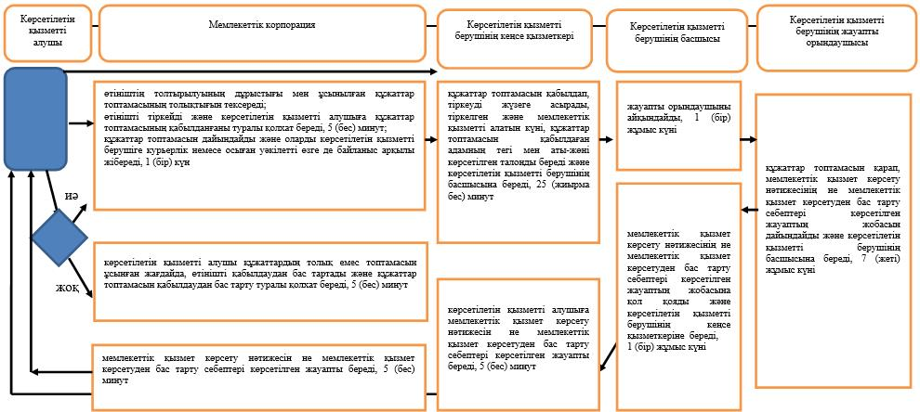

**Шартты белгілер**

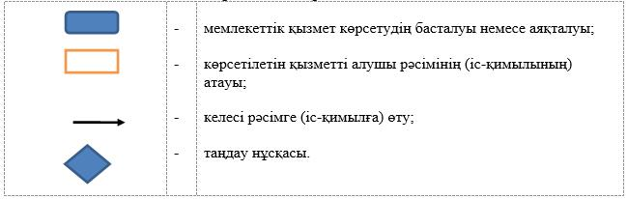

|  |  |
| --- | --- |
|  | Әкімдіктің 2015 жылғы 30 желтоқсандағы № 566 қаулысымен бекітілген |

**"Жүріп-тұруы қиын бірінші топтағы мүгедектерге жеке көмекшінің және есту кемістігі бар мүгедектерге ымдау тілі маманының қызметтерін ұсыну үшін мүгедектерге құжаттарды ресімдеу" мемлекеттік көрсетілетін қызмет регламентi**

      Ескерту. Регламент жаңа редакцияда – Қостанай облысы әкімдігінің 16.02.2018 № 72 қаулысымен (алғашқы ресми жарияланған күнінен кейін күнтізбелік он күн өткен соң қолданысқа енгізіледі).

**1. Жалпы ережелер**

      1. "Жүріп-тұруы қиын бірінші топтағы мүгедектерге жеке көмекшінің және есту кемістігі бар мүгедектерге ымдау тілі маманының қызметтерін ұсыну үшін мүгедектерге құжаттарды ресімдеу" мемлекеттік көрсетілетін қызметін (бұдан әрі - мемлекеттік көрсетілетін қызмет) аудандардың және облыстық маңызы бар қалалардың жергілікті атқарушы органдары (аудандар мен облыстық маңызы бар қалалар әкімдіктерінің жұмыспен қамту және әлеуметтік бағдарламалар бөлімдері) (бұдан әрі - көрсетілетін қызметті беруші) көрсетеді.

      Өтінішті қабылдау және мемлекеттік қызмет көрсету нәтижесін беру:

      1) "Азаматтарға арналған үкімет" мемлекеттік корпорациясы" коммерциялық емес акционерлік қоғамының Қостанай облысы бойынша филиалы (бұдан әрі – Мемлекеттік корпорация);

      2) көрсетілетін қызметті берушінің кеңсесі арқылы жүзеге асырылады.

      Ескерту. 1-тармаққа өзгеріс енгізілді - Қостанай облысы әкімдігінің 04.10.2018 № 457 қаулысымен (алғашқы ресми жарияланған күнінен кейін күнтізбелік он күн өткен соң қолданысқа енгізіледі).

      2. Мемлекеттік қызметті көрсету нысаны: қағаз түрінде.

      3. Мемлекеттік қызметті көрсету нәтижесі: жүріп-тұруы қиын бірінші топтағы мүгедектерге жеке көмекшінің және есту кемістігі бар мүгедектерге ымдау тілі маманының қызметтерін ұсынуға еркін нысандағы құжаттарды ресiмдеу туралы хабарлама.

      Мемлекеттік қызметті көрсету нәтижесін ұсыну нысаны: қағаз түрінде.

**2. Мемлекеттік қызметтер көрсету процесінде көрсетілетін қызметті берушінің құрылымдық бөлімшелерінің (қызметкерлерінің) іс-қимылы тәртібін сипаттау**

      4. Мемлекеттік қызмет көрсету бойынша рәсімді (іс-қимылды) бастауға негіздеме Қазақстан Республикасы Денсаулық сақтау және әлеуметтік даму министрінің 2015 жылғы 28 сәуірдегі № 279 "Әлеуметтік-еңбек саласындағы мемлекеттік көрсетілетін қызмет стандарттарын бекіту туралы" бұйрығымен (Нормативтік құқықтық актілерді мемлекеттік тіркеу тізілімінде № 11342 болып тіркелген) бекітілген "Жүріп-тұруы қиын бірінші топтағы мүгедектерге жеке көмекшінің және есту кемістігі бар мүгедектерге ымдау тілі маманының қызметтерін ұсыну үшін мүгедектерге құжаттарды ресімдеу" мемлекеттік көрсетілетін қызмет стандартының (бұдан әрі - Стандарт) 9-тармағында көрсетілген құжаттарды (бұдан әрі - құжаттар топтамасы) көрсетілетін қызметті берушінің қабылдауы болып табылады.

      5. Мемлекеттік қызметті көрсету процесінің құрамына кіретін әрбір рәсімнің (іс-қимылдың) мазмұны, оның орындалу ұзақтығы:

      1) көрсетілетін қызметті берушінің кеңсе қызметкері құжаттар топтамасын қабылдап, тіркеуді жүзеге асырады, тіркелген және мемлекеттік қызметті алатын күні, құжаттар топтамасын қабылдаған адамның тегі мен аты-жөні көрсетілген талонды береді және көрсетілетін қызметті берушінің басшысына береді, 25 (жиырма бес) минут;

      көрсетілетін қызметті алушы құжаттардың толық емес топтамасын және (немесе) қолданылу мерзімі өткен құжаттарды ұсынған жағдайларда, өтінішті қабылдаудан бас тартады және Стандарттың 2-қосымшасына сәйкес нысан бойынша құжаттар топтамасын қабылдаудан бас тарту туралы қолхат береді;

      Рәсімнің (іс-қимылдың) нәтижесі құжаттар топтамасын қабылдау және тіркеу не құжаттар топтамасын қабылдаудан бас тарту туралы қолхат;

      2) көрсетілетін қызметті берушінің басшысы жауапты орындаушыны айқындап, тиісті бұрыштама қояды, 1 (бір) жұмыс күні.

      Рәсімнің (іс-қимылдың) нәтижесі - көрсетілетін қызметті беруші басшысының бұрыштамасы;

      3) көрсетілетін қызметті берушінің жауапты орындаушысы құжаттар топтамасын қарап, мемлекеттік қызмет көрсету нәтижесінің не Стандарттың 10-тармағында көзделген негіздер бойынша мемлекеттік қызмет көрсетуден бас тарту себептері көрсетілген жауаптың жобасын дайындайды және көрсетілетін қызметті берушінің басшысына береді, 7 (жеті) жұмыс күні.

      Рәсімнің (іс-қимылдың) нәтижесі - мемлекеттік қызмет көрсету нәтижесінің не мемлекеттік қызмет көрсетуден бас тарту себептері көрсетілген жауаптың жобасы;

      4) көрсетілетін қызметті берушінің басшысы мемлекеттік қызмет көрсету нәтижесінің не мемлекеттік қызмет көрсетуден бас тарту себептері көрсетілген жауаптың жобасына қол қояды және көрсетілетін қызметті берушінің кеңсе қызметкеріне береді, 1 (бір) жұмыс күні.

      Рәсімнің (іс-қимылдың) нәтижесі - қол қойылған мемлекеттік қызмет көрсету нәтижесі не мемлекеттік қызмет көрсетуден бас тарту себептері көрсетілген жауап;

      5) көрсетілетін қызметті берушінің кеңсе қызметкері көрсетілетін қызметті алушыға мемлекеттік қызмет көрсету нәтижесін не мемлекеттік қызмет көрсетуден бас тарту себептері көрсетілген жауапты береді, 5 (бес) минут.

      Рәсімнің (іс-қимылдың) нәтижесі - берілген мемлекеттік қызмет көрсету нәтижесі не мемлекеттік қызмет көрсетуден бас тарту себептері көрсетілген жауап.

**3. Мемлекеттік қызметтерді көрсету процесінде көрсетілетін қызметті берушінің құрылымдық бөлімшелерінің (қызметкерлерінің) өзара іс-қимылы тәртібін сипаттау**

      6. Мемлекеттік қызмет көрсету процесіне қатысатын көрсетілетін қызметті берушінің құрылымдық бөлімшелерінің (қызметкерлерінің) тізбесі:

      1) көрсетілетін қызметті берушінің кеңсе қызметкері;

      2) көрсетілетін қызметті берушінің жауапты орындаушысы;

      3) көрсетілетін қызметті берушінің басшысы.

      7. Әрбір рәсімнің (іс-қимылдың) ұзақтығын көрсете отырып, құрылымдық бөлімшелер (қызметкерлер) арасындағы рәсімдердің (іс-қимылдардың) реттілігін сипаттау:

      1) көрсетілетін қызметті берушінің кеңсе қызметкері құжаттар топтамасын қабылдап, тіркеуді жүзеге асырады, тіркелген және мемлекеттік қызметті алатын күні, құжаттар топтамасын қабылдаған адамның тегі мен аты-жөні көрсетілген талонды береді және көрсетілетін қызметті берушінің басшысына береді, 25 (жиырма бес) минут;

      көрсетілетін қызметті алушы құжаттардың толық емес топтамасын және (немесе) қолданылу мерзімі өткен құжаттарды ұсынған жағдайларда, өтінішті қабылдаудан бас тартады және Стандарттың 2-қосымшасына сәйкес нысан бойынша құжаттар топтамасын қабылдаудан бас тарту туралы қолхат береді;

      2) көрсетілетін қызметті берушінің басшысы жауапты орындаушыны айқындап, тиісті бұрыштама қояды, 1 (бір) жұмыс күні;

      3) көрсетілетін қызметті берушінің жауапты орындаушысы құжаттар топтамасын қарап, мемлекеттік қызмет көрсету нәтижесінің не Стандарттың 10-тармағында көзделген негіздер бойынша мемлекеттік қызмет көрсетуден бас тарту себептері көрсетілген жауаптың жобасын дайындайды және көрсетілетін қызметті берушінің басшысына береді, 7 (жеті) жұмыс күні.

      4) көрсетілетін қызметті берушінің басшысы мемлекеттік қызмет көрсету нәтижесінің не мемлекеттік қызмет көрсетуден бас тарту себептері көрсетілген жауаптың жобасына қол қояды және көрсетілетін қызметті берушінің кеңсе қызметкеріне береді, 1 (бір) жұмыс күні.

      5) көрсетілетін қызметті берушінің кеңсе қызметкері көрсетілетін қызметті алушыға мемлекеттік қызмет көрсету нәтижесін не мемлекеттік қызмет көрсетуден бас тарту себептері көрсетілген жауапты береді, 5 (бес) минут.

**4. "Азаматтарға арналған үкімет" мемлекеттік корпорациясымен және (немесе) өзге де көрсетілетін қызметті берушілермен өзара іс-қимыл тәртібін, сондай-ақ мемлекеттік қызмет көрсету процесінде ақпараттық жүйелерді пайдалану тәртібін сипаттау**

      8. Мемлекеттік корпорацияға жүгіну тәртібінің сипаттамасы, көрсетілетін қызметті алушының сұрау салуын өңдеудің ұзақтығы:

      1) көрсетілетін қызметті алушы мемлекеттік қызметті алу үшін Мемлекеттік корпорацияға жүгінеді:

      Мемлекеттік корпорация қызметкері өтініштің толтырылуының дұрыстығы мен ұсынылған құжаттар топтамасының толықтығын тексереді;

      көрсетілетін қызметті алушы құжаттардың толық емес топтамасын ұсынған жағдайда, Мемлекеттік корпорация қызметкері өтінішті қабылдаудан бас тартады және Стандарттың 3-қосымшасына сәйкес нысан бойынша құжаттар топтамасын қабылдаудан бас тарту туралы қолхат береді, 5 (бес) минут;

      құжаттардың толық топтамасын ұсынған кезде Мемлекеттік корпорация қызметкері өтінішті тіркейді және көрсетілетін қызметті алушыға құжаттар топтамасының қабылданғаны туралы қолхат береді, 5 (бес) минут;

      2) Мемлекеттік корпорация қызметкері құжаттар топтамасын дайындайды және оларды көрсетілетін қызметті берушіге курьерлік немесе осыған уәкілетті өзге де байланыс арқылы жібереді, 1 (бір) күн.

      Қабылдау күні мемлекеттік қызмет көрсету мерзіміне кірмейді;

      3) көрсетілетін қызметті беруші құжаттар топтамасын қарайды, 9 (тоғыз) жұмыс күні, және мемлекеттік қызмет көрсету нәтижесін не мемлекеттік қызмет көрсетуден бас тарту себептері көрсетілген жауапты Мемлекеттік корпорацияға жібереді, бұл ретте мемлекеттік қызмет көрсету нәтижесі Мемлекеттік корпорацияға мемлекеттік қызметті көрсету мерзімі аяқталғанға дейін бір тәуліктен кешіктірілмей ұсынылады;

      4) Мемлекеттік корпорация қызметкері құжаттар топтамасын қабылдау туралы қолхатта көрсетілген мерзімде көрсетілетін қызметті алушыға мемлекеттік қызмет көрсету нәтижесін не мемлекеттік қызмет көрсетуден бас тарту себептері көрсетілген жауапты береді, 5 (бес) минут.

      9. Мемлекеттік қызмет көрсету процесінде рәсімдердің (іс-қимылдардың) ретін, көрсетілетін қызметті берушінің құрылымдық бөлімшелерінің (қызметкерлерінің) өзара іс-қимылдарының толық сипаттамасы, сондай-ақ өзге көрсетілетін қызметті берушілер және (немесе) Мемлекеттік корпорациямен өзара іс-қимыл тәртібінің және мемлекеттік қызмет көрсету процесінде ақпараттық жүйелерді қолдану тәртібінің сипаттамасы осы Регламенттің қосымшасына сәйкес мемлекеттік қызмет көрсетудің бизнес-процестерінің анықтамалығында көрсетіледі.

      10. Мемлекеттік көрсетілетін қызмет "электрондық үкімет" веб-порталы арқылы көрсетілмейді.

|  |  |
| --- | --- |
|  | "Жүріп-тұруы қиын бірінші топтағы мүгедектерге жеке көмекшінің және есту кемістігі бар мүгедектерге ымдау тілі маманының қызметтерін ұсыну үшін мүгедектерге құжаттарды ресімдеу" мемлекеттiк көрсетілетін қызмет регламентiне қосымша |

**"Жүріп-тұруы қиын бірінші топтағы мүгедектерге жеке көмекшінің және есту кемістігі бар мүгедектерге ымдау тілі маманының қызметтерін ұсыну үшін мүгедектерге құжаттарды ресімдеу" мемлекеттік қызмет көрсетудің бизнес-процестерінің анықтамалығы**

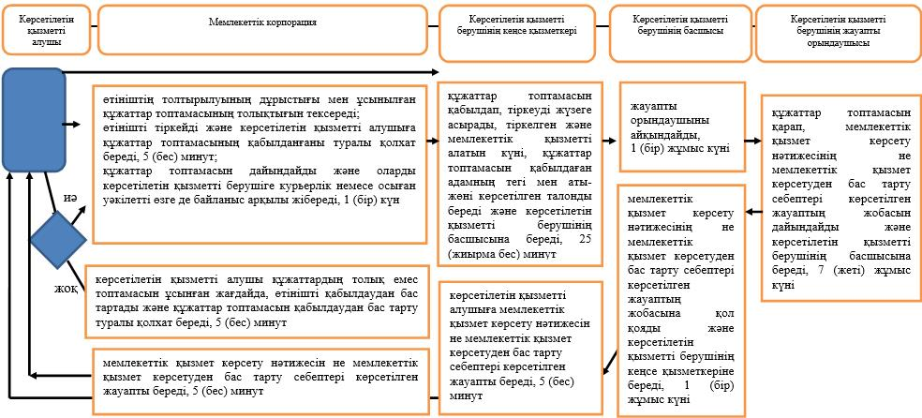

**Шартты белгілер**

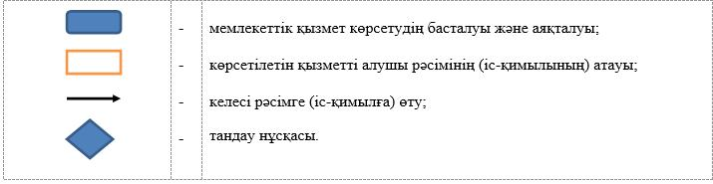

|  |  |
| --- | --- |
|  | Әкімдіктің 2015 жылғы 30 желтоқсандағы № 566 қаулысымен бекітілген |

**"Мүгедектерге кресло-арбалар беру" мемлекеттiк көрсетілетін қызмет регламентi**

      Ескерту. Регламент жаңа редакцияда – Қостанай облысы әкімдігінің 16.02.2018 № 72 қаулысымен (алғашқы ресми жарияланған күнінен кейін күнтізбелік он күн өткен соң қолданысқа енгізіледі).

**1. Жалпы ережелер**

      1. "Мүгедектерге кресло-арбалар беру" мемлекеттік көрсетілетін қызметін (бұдан әрі - мемлекеттік көрсетілетін қызмет) аудандардың және облыстық маңызы бар қалалардың жергілікті атқарушы органдары (аудандар мен облыстық маңызы бар қалалар әкімдіктерінің жұмыспен қамту және әлеуметтік бағдарламалар бөлімдері) (бұдан әрі – көрсетілетін қызметті беруші) көрсетеді.

      Өтінішті қабылдау және мемлекеттік қызмет көрсету нәтижесін беру:

      1) "Азаматтарға арналған үкімет" мемлекеттік корпорациясы" коммерциялық емес акционерлік қоғамының Қостанай облысы бойынша филиалы (бұдан әрі – Мемлекеттік корпорация);

      2) көрсетілетін қызметті берушінің кеңсесі арқылы жүзеге асырылады.

      Ескерту. 1-тармаққа өзгеріс енгізілді - Қостанай облысы әкімдігінің 04.10.2018 № 457 қаулысымен (алғашқы ресми жарияланған күнінен кейін күнтізбелік он күн өткен соң қолданысқа енгізіледі).

      2. Мемлекеттік қызметті көрсету нысаны: қағаз түрінде.

      3. Мемлекеттік қызметті көрсету нәтижесі: мүгедектерге кресло-арбалар ұсыну мерзімдері көрсетілген құжаттарды ресімдеу туралы хабарлама.

      Мемлекеттік қызметті көрсету нәтижесін ұсыну нысаны: қағаз түрінде.

**2. Мемлекеттік қызметтер көрсету процесінде көрсетілетін қызметті берушінің құрылымдық бөлімшелерінің (қызметкерлерінің) іс-қимылы тәртібін сипаттау**

      4. Мемлекеттік қызмет көрсету бойынша рәсімді (іс-қимылды) бастауға негіздеме Қазақстан Республикасы Денсаулық сақтау және әлеуметтік даму министрінің 2015 жылғы 28 сәуірдегі № 279 "Әлеуметтік-еңбек саласындағы мемлекеттік көрсетілетін қызмет стандарттарын бекіту туралы" бұйрығымен (Нормативтік құқықтық актілерді мемлекеттік тіркеу тізілімінде № 11342 болып тіркелген) бекітілген "Мүгедектерге кресло-арбалар беру" мемлекеттік көрсетілетін қызмет стандартының (бұдан әрі - Стандарт) 9-тармағында көрсетілген құжаттарды (бұдан әрі - құжаттар топтамасы) көрсетілетін қызметті берушінің қабылдауы болып табылады.

      5. Мемлекеттік қызметті көрсету процесінің құрамына кіретін әрбір рәсімнің (іс-қимылдың) мазмұны, оның орындалу ұзақтығы:

      1) көрсетілетін қызметті берушінің кеңсе қызметкері құжаттар топтамасын қабылдап, тіркеуді жүзеге асырады, тіркелген және мемлекеттік қызметті алатын күні, құжаттар топтамасын қабылдаған адамның тегі мен аты-жөні көрсетілген талонды береді және көрсетілетін қызметті берушінің басшысына береді, 25 (жиырма бес) минут;

      көрсетілетін қызметті алушы құжаттардың толық емес топтамасын және (немесе) қолданылу мерзімі өткен құжаттарды ұсынған жағдайларда, өтінішті қабылдаудан бас тартады және Стандарттың 2-қосымшасына сәйкес нысан бойынша құжаттар топтамасын қабылдаудан бас тарту туралы қолхат береді;

      Рәсімнің (іс-қимылдың) нәтижесі - құжаттар топтамасын қабылдау және тіркеу не құжаттар топтамасын қабылдаудан бас тарту туралы қолхат;

      2) көрсетілетін қызметті берушінің басшысы жауапты орындаушыны айқындап, тиісті бұрыштама қояды, 1 (бір) жұмыс күні.

      Рәсімнің (іс-қимылдың) нәтижесі - көрсетілетін қызметті беруші басшысының бұрыштамасы;

      3) көрсетілетін қызметті берушінің жауапты орындаушысы құжаттар топтамасын қарап, мемлекеттік қызмет көрсету нәтижесінің не Стандарттың 10-тармағында көзделген негіздер бойынша мемлекеттік қызмет көрсетуден бас тарту себептері көрсетілген жауаптың жобасын дайындайды және көрсетілетін қызметті берушінің басшысына береді, 7 (жеті) жұмыс күні.

      Рәсімнің (іс-қимылдың) нәтижесі - мемлекеттік қызмет көрсету нәтижесінің не мемлекеттік қызмет көрсетуден бас тарту себептері көрсетілген жауаптың жобасы;

      4) көрсетілетін қызметті берушінің басшысы мемлекеттік қызмет көрсету нәтижесінің не мемлекеттік қызмет көрсетуден бас тарту себептері көрсетілген жауаптың жобасына қол қояды және көрсетілетін қызметті берушінің кеңсе қызметкеріне береді, 1 (бір) жұмыс күні.

      Рәсімнің (іс-қимылдың) нәтижесі - қол қойылған мемлекеттік қызмет көрсету нәтижесі не мемлекеттік қызмет көрсетуден бас тарту себептері көрсетілген жауап;

      5) көрсетілетін қызметті берушінің кеңсе қызметкері көрсетілетін қызметті алушыға мемлекеттік қызмет көрсету нәтижесін не мемлекеттік қызмет көрсетуден бас тарту себептері көрсетілген жауапты береді, 5 (бес) минут.

      Рәсімнің (іс-қимылдың) нәтижесі - берілген мемлекеттік қызмет көрсету нәтижесі не мемлекеттік қызмет көрсетуден бас тарту себептері көрсетілген жауап.

**3. Мемлекеттік қызметтерді көрсету процесінде көрсетілетін қызметті берушінің құрылымдық бөлімшелерінің (қызметкерлерінің) өзара іс-қимылы тәртібін сипаттау**

      6. Мемлекеттік қызмет көрсету процесіне қатысатын көрсетілетін қызметті берушінің құрылымдық бөлімшелерінің (қызметкерлерінің) тізбесі:

      1) көрсетілетін қызметті берушінің кеңсе қызметкері;

      2) көрсетілетін қызметті берушінің жауапты орындаушысы;

      3) көрсетілетін қызметті берушінің басшысы.

      7. Әрбір рәсімнің (іс-қимылдың) ұзақтығын көрсете отырып, құрылымдық бөлімшелер (қызметкерлер) арасындағы рәсімдердің (іс-қимылдардың) реттілігін сипаттау:

      1) көрсетілетін қызметті берушінің кеңсе қызметкері құжаттар топтамасын қабылдап, тіркеуді жүзеге асырады, тіркелген және мемлекеттік қызметті алатын күні, құжаттар топтамасын қабылдаған адамның тегі мен аты-жөні көрсетілген талонды береді және көрсетілетін қызметті берушінің басшысына береді, 25 (жиырма бес) минут;

      көрсетілетін қызметті алушы құжаттардың толық емес топтамасын және (немесе) қолданылу мерзімі өткен құжаттарды ұсынған жағдайларда, өтінішті қабылдаудан бас тартады және Стандарттың 2-қосымшасына сәйкес нысан бойынша құжаттар топтамасын қабылдаудан бас тарту туралы қолхат береді;

      2) көрсетілетін қызметті берушінің басшысы жауапты орындаушыны айқындап, тиісті бұрыштама қояды, 1 (бір) жұмыс күні;

      3) көрсетілетін қызметті берушінің жауапты орындаушысы құжаттар топтамасын қарап, мемлекеттік қызмет көрсету нәтижесінің не Стандарттың 10-тармағында көзделген негіздер бойынша мемлекеттік қызмет көрсетуден бас тарту себептері көрсетілген жауаптың жобасын дайындайды және көрсетілетін қызметті берушінің басшысына береді, 7 (жеті) жұмыс күні.

      4) көрсетілетін қызметті берушінің басшысы мемлекеттік қызмет көрсету нәтижесінің не мемлекеттік қызмет көрсетуден бас тарту себептері көрсетілген жауаптың жобасына қол қояды және көрсетілетін қызметті берушінің кеңсе қызметкеріне береді, 1 (бір) жұмыс күні;

      5) көрсетілетін қызметті берушінің кеңсе қызметкері көрсетілетін қызметті алушыға мемлекеттік қызмет көрсету нәтижесін не мемлекеттік қызмет көрсетуден бас тарту себептері көрсетілген жауапты береді, 5 (бес) минут.

**4. "Азаматтарға арналған үкімет" мемлекеттік корпорациясымен және (немесе) өзге де көрсетілетін қызметті берушілермен өзара іс-қимыл тәртібін, сондай-ақ мемлекеттік қызмет көрсету процесінде ақпараттық жүйелерді пайдалану тәртібін сипаттау**

      8. Мемлекеттік корпорацияға жүгіну тәртібінің сипаттамасы, көрсетілетін қызметті алушының сұрау салуын өңдеудің ұзақтығы:

      1) көрсетілетін қызметті алушы мемлекеттік қызметті алу үшін Мемлекеттік корпорацияға жүгінеді;

      Мемлекеттік корпорация қызметкері өтініштің толтырылуының дұрыстығы мен ұсынылған құжаттар топтамасының толықтығын тексереді;

      көрсетілетін қызметті алушы құжаттардың толық емес топтамасын ұсынған жағдайда, Мемлекеттік корпорация қызметкері өтінішті қабылдаудан бас тартады және Стандарттың 3-қосымшасына сәйкес нысан бойынша құжаттар топтамасын қабылдаудан бас тарту туралы қолхат береді, 5 (бес) минут;

      құжаттардың толық топтамасын ұсынған кезде Мемлекеттік корпорация қызметкері өтінішті тіркейді және көрсетілетін қызметті алушыға құжаттар топтамасының қабылданғаны туралы қолхат береді, 5 (бес) минут;

      2) Мемлекеттік корпорация қызметкері құжаттар топтамасын дайындайды және оларды көрсетілетін қызметті берушіге курьерлік немесе осыған уәкілетті өзге де байланыс арқылы жібереді, 1 (бір) күн.

      Қабылдау күні мемлекеттік қызмет көрсету мерзіміне кірмейді;

      3) көрсетілетін қызметті беруші құжаттар топтамасын қарайды, 9 (тоғыз) жұмыс күні, және мемлекеттік қызмет көрсету нәтижесін не мемлекеттік қызмет көрсетуден бас тарту себептері көрсетілген жауапты Мемлекеттік корпорацияға жібереді, бұл ретте мемлекеттік қызмет көрсету нәтижесі Мемлекеттік корпорацияға мемлекеттік қызметті көрсету мерзімі аяқталғанға дейін бір тәуліктен кешіктірілмей ұсынылады;

      4) Мемлекеттік корпорация қызметкері құжаттар топтамасын қабылдау туралы қолхатта көрсетілген мерзімде көрсетілетін қызметті алушыға мемлекеттік қызмет көрсету нәтижесін не мемлекеттік қызмет көрсетуден бас тарту себептері көрсетілген жауапты береді, 5 (бес) минут.

      9. Мемлекеттік қызмет көрсету процесінде рәсімдердің (іс-қимылдардың) ретін, көрсетілетін қызметті берушінің құрылымдық бөлімшелерінің (қызметкерлерінің) өзара іс-қимылдарының толық сипаттамасы, сондай-ақ өзге көрсетілетін қызметті берушілер және (немесе) Мемлекеттік корпорациямен өзара іс-қимыл тәртібінің және мемлекеттік қызмет көрсету процесінде ақпараттық жүйелерді қолдану тәртібінің сипаттамасы осы Регламенттің қосымшасына сәйкес мемлекеттік қызмет көрсетудің бизнес-процестерінің анықтамалығында көрсетіледі.

      10. Мемлекеттік көрсетілетін қызмет "электрондық үкімет" веб-порталы арқылы көрсетілмейді.

|  |  |
| --- | --- |
|  | "Мүгедектерге кресло-арбалар беру" мемлекеттік көрсетілетін қызмет регламентіне қосымша |

**"Мүгедектерге кресло-арбалар беру" мемлекеттік қызмет көрсетудің бизнес-процестерінің анықтамалығы**

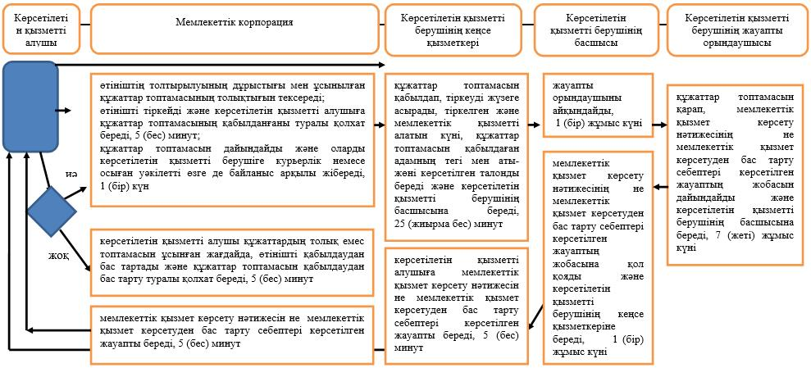

**Шартты белгілер**

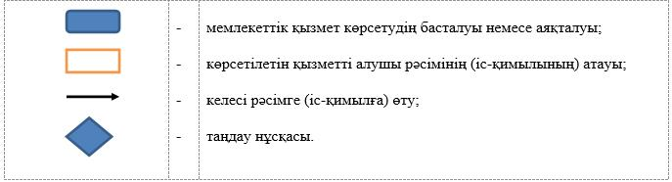

|  |  |
| --- | --- |
|  | Әкімдіктің 2015 жылғы 30 желтоқсандағы № 566 қаулысымен бекітілген |

**"Мүгедектерді санаторий-курорттық емдеумен қамтамасыз ету" мемлекеттiк көрсетілетін қызмет регламентi**

      Ескерту. Регламент жаңа редакцияда – Қостанай облысы әкімдігінің 16.02.2018 № 72 қаулысымен (алғашқы ресми жарияланған күнінен кейін күнтізбелік он күн өткен соң қолданысқа енгізіледі).

**1. Жалпы ережелер**

      1. "Мүгедектерді санаторий-курорттық емдеумен қамтамасыз ету" мемлекеттік көрсетілетін қызметін (бұдан әрі - мемлекеттік көрсетілетін қызмет) аудандардың және облыстық маңызы бар қалалардың жергілікті атқарушы органдары (аудандар мен облыстық маңызы бар қалалар әкімдіктерінің жұмыспен қамту және әлеуметтік бағдарламалар бөлімдері) (бұдан әрі - көрсетілетін қызметті беруші) көрсетеді.

      Өтінішті қабылдау және мемлекеттік қызмет көрсету нәтижесін беру:

      1) "Азаматтарға арналған үкімет" мемлекеттік корпорациясы" коммерциялық емес акционерлік қоғамының Қостанай облысы бойынша филиалы (бұдан әрі – Мемлекеттік корпорация);

      2) көрсетілетін қызметті берушінің кеңсесі арқылы жүзеге асырылады.

      Ескерту. 1-тармаққа өзгеріс енгізілді - Қостанай облысы әкімдігінің 04.10.2018 № 457 қаулысымен (алғашқы ресми жарияланған күнінен кейін күнтізбелік он күн өткен соң қолданысқа енгізіледі).

      2. Мемлекеттік қызметті көрсету нысаны - қағаз түрінде.

      3. Мемлекеттік қызметті көрсету нәтижесі: санаторий-курорттық емделу ұсынуға еркін нысандағы құжаттарды ресімдеу туралы хабарлама.

      Мемлекеттік қызметті көрсету нәтижесін ұсыну нысаны: қағаз түрінде.

**2. Мемлекеттік қызметтер көрсету процесінде көрсетілетін қызметті берушінің құрылымдық бөлімшелерінің (қызметкерлерінің) іс-қимылы тәртібін сипаттау**

      4. Мемлекеттік қызмет көрсету бойынша рәсімді (іс-қимылды) бастауға негіздеме Қазақстан Республикасы Денсаулық сақтау және әлеуметтік даму министрінің 2015 жылғы 28 сәуірдегі № 279 "Әлеуметтік-еңбек саласындағы мемлекеттік көрсетілетін қызмет стандарттарын бекіту туралы" бұйрығымен (Нормативтік құқықтық актілерді мемлекеттік тіркеу тізілімінде № 11342 болып тіркелген) бекітілген "Мүгедектерді санаторий-курорттық емдеумен қамтамасыз ету" мемлекеттік көрсетілетін қызмет стандартының (бұдан әрі - Стандарт) 9-тармағында көрсетілген құжаттарды (бұдан әрі - құжаттар топтамасы) көрсетілетін қызметті берушінің қабылдауы болып табылады.

      5. Мемлекеттік қызметті көрсету процесінің құрамына кіретін әрбір рәсімнің (іс-қимылдың) мазмұны, оның орындалу ұзақтығы:

      1) көрсетілетін қызметті берушінің кеңсе қызметкері құжаттар топтамасын қабылдап, тіркеуді жүзеге асырады, тіркелген және мемлекеттік қызметті алатын күні, құжаттар топтамасын қабылдаған адамның тегі мен аты-жөні көрсетілген талонды береді және көрсетілетін қызметті берушінің басшысына береді, 25 (жиырма бес) минут;

      көрсетілетін қызметті алушы құжаттардың толық емес топтамасын және (немесе) қолданылу мерзімі өткен құжаттарды ұсынған жағдайларда, өтінішті қабылдаудан бас тартады және Стандарттың 2-қосымшасына сәйкес нысан бойынша құжаттар топтамасын қабылдаудан бас тарту туралы қолхат береді;

      Рәсімнің (іс-қимылдың) нәтижесі құжаттар топтамасын қабылдау және тіркеу не құжаттар топтамасын қабылдаудан бас тарту туралы қолхат;

      2) көрсетілетін қызметті берушінің басшысы жауапты орындаушыны айқындап, тиісті бұрыштама қояды, 1 (бір) жұмыс күні.

      Рәсімнің (іс-қимылдың) нәтижесі - көрсетілетін қызметті беруші басшысының бұрыштамасы;

      3) көрсетілетін қызметті берушінің жауапты орындаушысы құжаттар топтамасын қарап, мемлекеттік қызмет көрсету нәтижесінің не Стандарттың 10-тармағында көзделген негіздер бойынша мемлекеттік қызмет көрсетуден бас тарту себептері көрсетілген жауаптың жобасын дайындайды және көрсетілетін қызметті берушінің басшысына береді, 7 (жеті) жұмыс күні.

      Рәсімнің (іс-қимылдың) нәтижесі - мемлекеттік қызмет көрсету нәтижесінің не мемлекеттік қызмет көрсетуден бас тарту себептері көрсетілген жауаптың жобасы;

      4) көрсетілетін қызметті берушінің басшысы мемлекеттік қызмет көрсету нәтижесінің не мемлекеттік қызмет көрсетуден бас тарту себептері көрсетілген жауаптың жобасына қол қояды және көрсетілетін қызметті берушінің кеңсе қызметкеріне береді, 1 (бір) жұмыс күні.

      Рәсімнің (іс-қимылдың) нәтижесі - қол қойылған мемлекеттік қызмет көрсету нәтижесі не мемлекеттік қызмет көрсетуден бас тарту себептері көрсетілген жауап;

      5) көрсетілетін қызметті берушінің кеңсе қызметкері көрсетілетін қызметті алушыға мемлекеттік қызмет көрсету нәтижесін не мемлекеттік қызмет көрсетуден бас тарту себептері көрсетілген жауапты береді, 5 (бес) минут.

      Рәсімнің (іс-қимылдың) нәтижесі - берілген мемлекеттік қызмет көрсету нәтижесі не мемлекеттік қызмет көрсетуден бас тарту себептері көрсетілген жауап.

**3. Мемлекеттік қызметтерді көрсету процесінде көрсетілетін қызметті берушінің құрылымдық бөлімшелерінің (қызметкерлерінің) өзара іс-қимылы тәртібін сипаттау**

      6. Мемлекеттік қызмет көрсету процесіне қатысатын көрсетілетін қызметті берушінің құрылымдық бөлімшелерінің (қызметкерлерінің) тізбесі:

      1) көрсетілетін қызметті берушінің кеңсе қызметкері;

      2) көрсетілетін қызметті берушінің жауапты орындаушысы;

      3) көрсетілетін қызметті берушінің басшысы.

      7. Әрбір рәсімнің (іс-қимылдың) ұзақтығын көрсете отырып, құрылымдық бөлімшелер (қызметкерлер) арасындағы рәсімдердің (іс-қимылдардың) реттілігін сипаттау:

      1) көрсетілетін қызметті берушінің кеңсе қызметкері құжаттар топтамасын қабылдап, тіркеуді жүзеге асырады, тіркелген және мемлекеттік қызметті алатын күні, құжаттар топтамасын қабылдаған адамның тегі мен аты-жөні көрсетілген талонды береді және көрсетілетін қызметті берушінің басшысына береді, 25 (жиырма бес) минут;

      көрсетілетін қызметті алушы құжаттардың толық емес топтамасын және (немесе) қолданылу мерзімі өткен құжаттарды ұсынған жағдайларда, өтінішті қабылдаудан бас тартады және Стандарттың 2-қосымшасына сәйкес нысан бойынша құжаттар топтамасын қабылдаудан бас тарту туралы қолхат береді;

      2) көрсетілетін қызметті берушінің басшысы жауапты орындаушыны айқындап, тиісті бұрыштама қояды, 1 (бір) жұмыс күні;

      3) көрсетілетін қызметті берушінің жауапты орындаушысы құжаттар топтамасын қарап, мемлекеттік қызмет көрсету нәтижесінің не Стандарттың 10-тармағында көзделген негіздер бойынша мемлекеттік қызмет көрсетуден бас тарту себептері көрсетілген жауаптың жобасын дайындайды және көрсетілетін қызметті берушінің басшысына береді, 7 (жеті) жұмыс күні;

      4) көрсетілетін қызметті берушінің басшысы мемлекеттік қызмет көрсету нәтижесінің не мемлекеттік қызмет көрсетуден бас тарту себептері көрсетілген жауаптың жобасына қол қояды және көрсетілетін қызметті берушінің кеңсе қызметкеріне береді, 1 (бір) жұмыс күні.

      5) көрсетілетін қызметті берушінің кеңсе қызметкері көрсетілетін қызметті алушыға мемлекеттік қызмет көрсету нәтижесін не мемлекеттік қызмет көрсетуден бас тарту себептері көрсетілген жауапты береді, 5 (бес) минут.

**4. "Азаматтарға арналған үкімет" мемлекеттік корпорациясымен және (немесе) өзге де көрсетілетін қызметті берушілермен өзара іс-қимыл тәртібін, сондай-ақ мемлекеттік қызмет көрсету процесінде ақпараттық жүйелерді пайдалану тәртібін сипаттау**

      8. Мемлекеттік корпорацияға жүгіну тәртібінің сипаттамасы, көрсетілетін қызметті алушының сұрау салуын өңдеудің ұзақтығы:

      1) көрсетілетін қызметті алушы мемлекеттік қызметті алу үшін Мемлекеттік корпорацияға жүгінеді;

      Мемлекеттік корпорация қызметкері өтініштің толтырылуының дұрыстығы мен ұсынылған құжаттар топтамасының толықтығын тексереді;

      көрсетілетін қызметті алушы құжаттардың толық емес топтамасын ұсынған жағдайда, Мемлекеттік корпорация қызметкері өтінішті қабылдаудан бас тартады және Стандарттың 3-қосымшасына сәйкес нысан бойынша құжаттар топтамасын қабылдаудан бас тарту туралы қолхат береді, 5 (бес) минут;

      құжаттардың толық топтамасын ұсынған кезде Мемлекеттік корпорация қызметкері өтінішті тіркейді және көрсетілетін қызметті алушыға құжаттар топтамасының қабылданғаны туралы қолхат береді, 5 (бес) минут;

      2) Мемлекеттік корпорация қызметкері құжаттар топтамасын дайындайды және оларды көрсетілетін қызметті берушіге курьерлік немесе осыған уәкілетті өзге де байланыс арқылы жібереді, 1 (бір) күн.

      Қабылдау күні мемлекеттік қызмет көрсету мерзіміне кірмейді;

      3) көрсетілетін қызметті беруші құжаттар топтамасын қарайды, 9 (тоғыз) жұмыс күні, және мемлекеттік қызмет көрсету нәтижесін не мемлекеттік қызмет көрсетуден бас тарту себептері көрсетілген жауапты Мемлекеттік корпорацияға жібереді, бұл ретте мемлекеттік қызмет көрсету нәтижесі Мемлекеттік корпорацияға мемлекеттік қызметті көрсету мерзімі аяқталғанға дейін бір тәуліктен кешіктірілмей ұсынылады;

      4) Мемлекеттік корпорация қызметкері құжаттар топтамасын қабылдау туралы қолхатта көрсетілген мерзімде көрсетілетін қызметті алушыға мемлекеттік қызмет көрсету нәтижесін не мемлекеттік қызмет көрсетуден бас тарту себептері көрсетілген жауапты береді, 5 (бес) минут.

      9. Мемлекеттік қызмет көрсету процесінде рәсімдердің (іс-қимылдардың) ретін, көрсетілетін қызметті берушінің құрылымдық бөлімшелерінің (қызметкерлерінің) өзара іс-қимылдарының толық сипаттамасы, сондай-ақ өзге көрсетілетін қызметті берушілер және (немесе) Мемлекеттік корпорациямен өзара іс-қимыл тәртібінің және мемлекеттік қызмет көрсету процесінде ақпараттық жүйелерді қолдану тәртібінің сипаттамасы осы Регламенттің қосымшасына сәйкес мемлекеттік қызмет көрсетудің бизнес-процестерінің анықтамалығында көрсетіледі.

      10. Мемлекеттік көрсетілетін қызмет "электрондық үкімет" веб-порталы арқылы көрсетілмейді.

|  |  |
| --- | --- |
|  | "Мүгедектерді санаторий- курорттық емдеумен қамтамасыз ету" мемлекеттік көрсетілетін қызмет регламентіне қосымша |

**"Мүгедектерді санаторий-курорттық емдеумен қамтамасыз ету" мемлекеттік қызмет көрсетудің бизнес-процестерінің анықтамалығы**

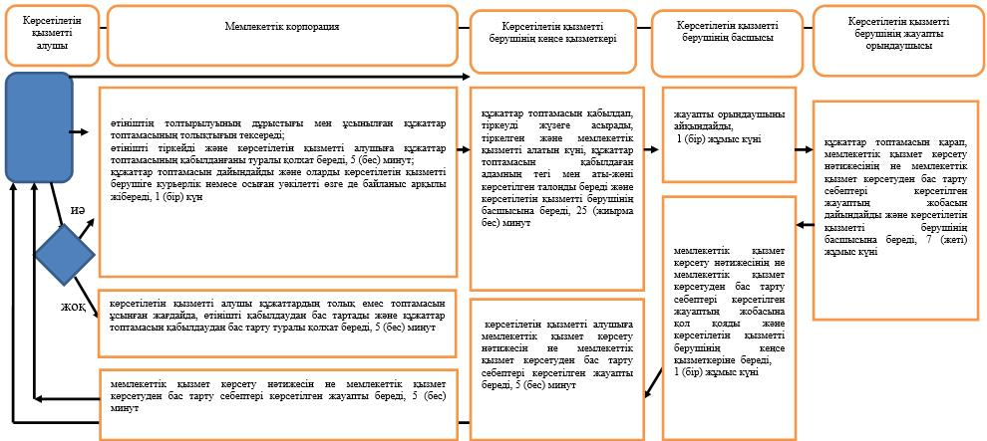

**Шартты белгілер**

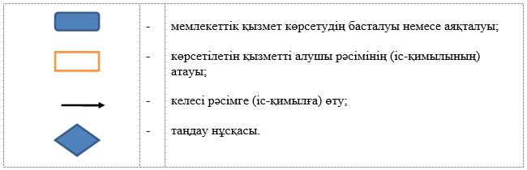

|  |  |
| --- | --- |
|  | Әкімдіктің 2015 жылғы 30 желтоқсандағы № 566 қаулысымен бекітілген |

**"Медициналық-әлеуметтік мекемелерде (ұйымдарда) арнаулы әлеуметтік қызмет көрсетуге құжаттар ресімдеу" мемлекеттiк көрсетілетін қызмет регламентi**

      Ескерту. Регламент жаңа редакцияда – Қостанай облысы әкімдігінің 16.02.2018 № 72 қаулысымен (алғашқы ресми жарияланған күнінен кейін күнтізбелік он күн өткен соң қолданысқа енгізіледі).

**1. Жалпы ережелер**

      1. "Медициналық-әлеуметтік мекемелерде (ұйымдарда) арнаулы әлеуметтік қызмет көрсетуге құжаттар ресімдеу" мемлекеттік көрсетілетін қызметін (бұдан әрі - мемлекеттік көрсетілетін қызмет) аудандардың және облыстық маңызы бар қалалардың жергілікті атқарушы органдары (аудандар мен облыстық маңызы бар қалалар әкімдіктерінің жұмыспен қамту және әлеуметтік бағдарламалар бөлімдері) (бұдан әрі - көрсетілетін қызметті беруші) көрсетеді.

      Өтінішті қабылдау және мемлекеттік қызмет көрсету нәтижесін беру:

      1) "Азаматтарға арналған үкімет" мемлекеттік корпорациясы" коммерциялық емес акционерлік қоғамының Қостанай облысы бойынша филиалы (бұдан әрі – Мемлекеттік корпорация);

      2) көрсетілетін қызметті берушінің кеңсесі арқылы жүзеге асырылады.

      Ескерту. 1-тармаққа өзгеріс енгізілді - Қостанай облысы әкімдігінің 04.10.2018 № 457 қаулысымен (алғашқы ресми жарияланған күнінен кейін күнтізбелік он күн өткен соң қолданысқа енгізіледі).

      2. Мемлекеттік қызметті көрсету нысаны - қағаз түрінде.

      3. Мемлекеттік қызметті көрсету нәтижесі: медициналық-әлеуметтік мекемелерде (ұйымдарда) арнаулы әлеуметтік қызметтер көрсету мерзімін көрсете отырып, құжаттарды ресімдеу туралы хабарлама немесе Қазақстан Республикасы Денсаулық сақтау және әлеуметтік даму министрінің 2015 жылғы 28 сәуірдегі № 279 "Әлеуметтік-еңбек саласындағы мемлекеттік көрсетілетін қызмет стандарттарын бекіту туралы" бұйрығымен (Нормативтік құқықтық актілерді мемлекеттік тіркеу тізілімінде № 11342 болып тіркелген) бекітілген "Медициналық-әлеуметтік мекемелерде (ұйымдарда) арнаулы әлеуметтік қызмет көрсетуге құжаттар ресімдеу" мемлекеттік көрсетілетін қызмет стандартының (бұдан әрі - Стандарт) 10-тармағында көзделген жағдайларда және негіздемелер бойынша мемлекеттік қызмет көрсетуден бас тарту туралы дәлелді жауап.

      Мемлекеттік қызметті көрсету нәтижесін ұсыну нысаны: қағаз түрінде.

**2. Мемлекеттік қызметтер көрсету процесінде көрсетілетін қызметті берушінің құрылымдық бөлімшелерінің (қызметкерлерінің) іс-қимылы тәртібін сипаттау**

      4. Мемлекеттік қызмет көрсету бойынша рәсімді (іс-қимылды) бастауға негіздеме Стандарттың 9-тармағында көрсетілген құжаттарды (бұдан әрі - құжаттар топтамасы) көрсетілетін қызметті берушінің қабылдауы болып табылады.

      5. Мемлекеттік қызметті көрсету процесінің құрамына кіретін әрбір рәсімнің (іс-қимылдың) мазмұны, оның орындалу ұзақтығы:

      1) көрсетілетін қызметті берушінің кеңсе қызметкері құжаттар топтамасын қабылдап, оны тіркеуді жүзеге асырады, тіркелген және мемлекеттік қызметті алатын күні, құжаттар топтамасын қабылдаған адамның тегі мен аты-жөні көрсетілген талонды береді және көрсетілетін қызметті берушінің басшысына жауапты орындаушыны айқындау үшін береді, 25 (жиырма бес) минут;

      көрсетілетін қызметті алушы құжаттардың толық емес топтамасын және (немесе) қолданылу мерзімі өткен құжаттарды ұсынған жағдайларда, өтінішті қабылдаудан бас тартады және Стандарттың 2-қосымшасына сәйкес нысан бойынша құжаттар топтамасын қабылдаудан бас тарту туралы қолхат береді;

      Рәсімнің (іс-қимылдың) нәтижесі - құжаттар топтамасын қабылдау және тіркеу не құжаттар топтамасын қабылдаудан бас тарту туралы қолхат;

      2) көрсетілетін қызметті берушінің басшысы жауапты орындаушыны айқындап, тиісті бұраштама қояды, 1 (бір) жұмыс күні.

      Рәсімнің (іс-қимылдың) нәтижесі - көрсетілетін қызметті беруші басшысының бұрыштамасы;

      3) көрсетілетін қызметті берушінің жауапты орындаушысы құжаттар топтамасын қарап, мемлекеттік қызмет көрсету нәтижесінің не Стандарттың 10-тармағында көзделген негіздемелер бойынша мемлекеттік қызмет көрсетуден бас тарту себептері көрсетілген жауаптың жобасын дайындайды және көрсетілетін қызметті берушінің басшысына береді, 14 (он төрт) жұмыс күні.

      Рәсімнің (іс-қимылдың) нәтижесі - мемлекеттік қызмет көрсету нәтижесінің не мемлекеттік қызмет көрсетуден бас тарту себептері көрсетілген жауаптың жобасы;

      4) көрсетілетін қызметті берушінің басшысы мемлекеттік қызмет көрсету нәтижесінің не мемлекеттік қызмет көрсетуден бас тарту себептері көрсетілген жауаптың жобасына қол қояды және көрсетілетін қызметті берушінің кеңсе қызметкеріне береді, 1 (бір) жұмыс күні.

      Рәсімнің (іс-қимылдың) нәтижесі - қол қойылған мемлекеттік қызмет көрсету нәтижесі не мемлекеттік қызмет көрсетуден бас тарту себептері көрсетілген жауап;

      5) көрсетілетін қызметті берушінің кеңсе қызметкері көрсетілетін қызметті алушыға мемлекеттік қызмет көрсету нәтижесін не мемлекеттік қызмет көрсетуден бас тарту себептері көрсетілген жауапты береді, 5 (бес) минут.

      Рәсімнің (іс-қимылдың) нәтижесі - берілген мемлекеттік қызмет көрсету нәтижесі не мемлекеттік қызмет көрсетуден бас тарту себептері көрсетілген жауап.

**3. Мемлекеттік қызметтерді көрсету процесінде көрсетілетін қызметті берушінің құрылымдық бөлімшелерінің (қызметкерлерінің) өзара іс-қимылы тәртібін сипаттау**

      6. Мемлекеттік қызмет көрсету процесіне қатысатын көрсетілетін қызметті берушінің құрылымдық бөлімшелерінің (қызметкерлерінің) тізбесі:

      1) көрсетілетін қызметті берушінің кеңсе қызметкері;

      2) көрсетілетін қызметті берушінің жауапты орындаушысы;

      3) көрсетілетін қызметті берушінің басшысы.

      7. Әрбір рәсімнің (іс-қимылдың) ұзақтығын көрсете отырып, құрылымдық бөлімшелер (қызметкерлер) арасындағы рәсімдердің (іс-қимылдардың) реттілігін сипаттау:

      1) көрсетілетін қызметті берушінің кеңсе қызметкері құжаттар топтамасын қабылдап, оны тіркеуді жүзеге асырады, тіркелген және мемлекеттік қызметті алатын күні, құжаттар топтамасын қабылдаған адамның тегі мен аты-жөні көрсетілген талонды береді және жауапты орындаушыны айқындау үшін көрсетілетін қызметті берушінің басшысына ұсынады, 25 (жиырма бес) минут;

      көрсетілетін қызметті алушы құжаттардың толық емес топтамасын және (немесе) қолданылу мерзімі өткен құжаттарды ұсынған жағдайларда, өтінішті қабылдаудан бас тартады және Стандарттың 2-қосымшасына сәйкес нысан бойынша құжаттар топтамасын қабылдаудан бас тарту туралы қолхат береді;

      2) көрсетілетін қызметті берушінің басшысы жауапты орындаушыны айқындап, тиісті бұраштама қояды, 1 (бір) жұмыс күні;

      3) көрсетілетін қызметті берушінің жауапты орындаушысы құжаттар топтамасын қарап, мемлекеттік қызмет көрсету нәтижесінің не Стандарттың 10-тармағында көзделген негіздемелер бойынша мемлекеттік қызмет көрсетуден бас тарту себептері көрсетілген жауаптың жобасын дайындайды және көрсетілетін қызметті берушінің басшысына береді, 14 (он төрт) жұмыс күні;

      4) көрсетілетін қызметті берушінің басшысы мемлекеттік қызмет көрсету нәтижесінің не мемлекеттік қызмет көрсетуден бас тарту себептері көрсетілген жауаптың жобасына қол қояды және көрсетілетін қызметті берушінің кеңсе қызметкеріне береді, 1 (бір) жұмыс күні;

      5) көрсетілетін қызметті берушінің кеңсе қызметкері көрсетілетін қызметті алушыға мемлекеттік қызмет көрсету нәтижесін не мемлекеттік қызмет көрсетуден бас тарту себептері көрсетілген жауапты береді, 5 (бес) минут.

**4. "Азаматтарға арналған үкімет" мемлекеттік корпорациясымен және (немесе) өзге де көрсетілетін қызметті берушілермен өзара іс-қимыл тәртібін, сондай-ақ мемлекеттік қызмет көрсету процесінде ақпараттық жүйелерді пайдалану тәртібін сипаттау**

      8. Мемлекеттік корпорацияға жүгіну тәртібінің сипаттамасы, көрсетілетін қызметті алушының сұрау салуын өңдеудің ұзақтығы:

      1) көрсетілетін қызметті алушы мемлекеттік қызметті алу үшін Мемлекеттік корпорацияға жүгінеді:

      Мемлекеттік корпорация қызметкері өтініштің толтырылуының дұрыстығы мен ұсынылған құжаттар топтамасының толықтығын тексереді;

      көрсетілетін қызметті алушы құжаттардың толық емес топтамасын ұсынған кезде, Мемлекеттік корпорация қызметкері өтінішті қабылдаудан бас тартады және Стандарттың 5-қосымшасына сәйкес нысан бойынша құжаттар топтамасын қабылдаудан бас тарту туралы қолхат береді, 5 (бес) минут;

      құжаттардың толық топтамасын ұсынған кезде Мемлекеттік корпорация қызметкері өтінішті тіркейді және көрсетілетін қызметті алушыға құжаттар топтамасының қабылданғаны туралы қолхат береді, 5 (бес) минут;

      2) Мемлекеттік корпорация қызметкері құжаттар топтамасын дайындайды және оларды көрсетілетін қызметті берушіге курьерлік немесе осыған уәкілетті өзге де байланыс арқылы жібереді, 1 (бір) күн.

      Қабылдау күні мемлекеттік қызмет көрсету мерзіміне кірмейді;

      3) көрсетілетін қызметті беруші құжаттар топтамасын қарайды, 16 (он алты) жұмыс күні, және мемлекеттік қызмет көрсету нәтижесін не мемлекеттік қызмет көрсетуден бас тарту себептері көрсетілген жауапты Мемлекеттік корпорацияға жібереді, бұл ретте мемлекеттік қызмет көрсету нәтижесі Мемлекеттік корпорацияға мемлекеттік қызметті көрсету мерзімі аяқталғанға дейін бір тәуліктен кешіктірілмей ұсынылады;

      4) Мемлекеттік корпорация қызметкері құжаттар топтамасын қабылдау туралы қолхатта көрсетілген мерзімде көрсетілетін қызметті алушыға мемлекеттік қызмет көрсету нәтижесін не мемлекеттік қызмет көрсетуден бас тарту себептері көрсетілген жауапты береді, 5 (бес) минут.

      9. Мемлекеттік қызмет көрсету процесінде рәсімдердің (іс-қимылдардың) ретін, көрсетілетін қызметті берушінің құрылымдық бөлімшелерінің (қызметкерлерінің) өзара іс-қимылдарының толық сипаттамасы, сондай-ақ өзге көрсетілетін қызметті берушілер және (немесе) Мемлекеттік корпорациямен өзара іс-қимыл тәртібінің және мемлекеттік қызмет көрсету процесінде ақпараттық жүйелерді қолдану тәртібінің сипаттамасы осы Регламенттің қосымшасына сәйкес мемлекеттік қызмет көрсетудің бизнес-процестерінің анықтамалығында көрсетіледі.

      10. Мемлекеттік көрсетілетін қызмет "электрондық үкімет" веб-порталы арқылы көрсетілмейді.

|  |  |
| --- | --- |
|  | "Медициналық-әлеуметтік мекемелерде (ұйымдарда) арнаулы әлеуметтік қызмет көрсетуге құжаттар ресімдеу" мемлекеттік көрсетілетін қызмет регламентіне қосымша |

**"Медициналық-әлеуметтік мекемелерде (ұйымдарда) арнаулы әлеуметтік қызмет көрсетуге құжаттар ресімдеу" мемлекеттік қызмет көрсетудің бизнес-процестерінің анықтамалығы**

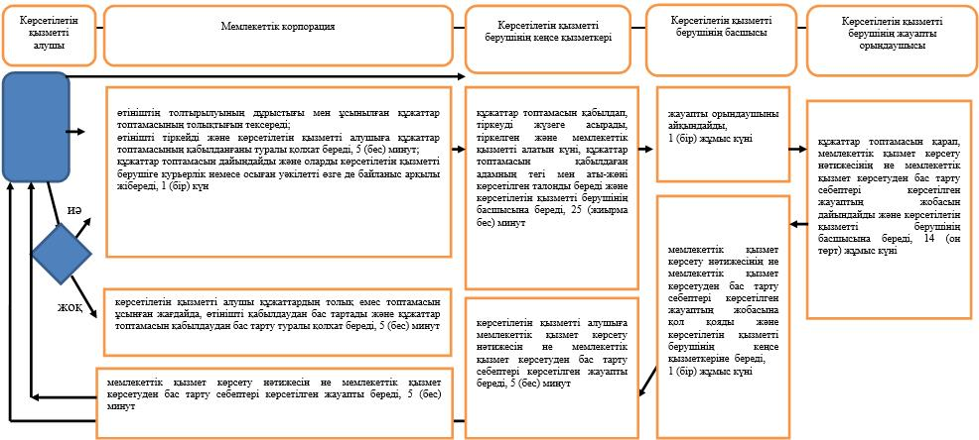

**Шартты белгілер**

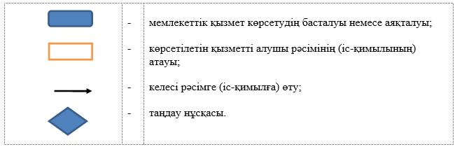

|  |  |
| --- | --- |
|  | Әкімдіктің 2015 жылғы 30 желтоқсандағы № 566 қаулысымен бекітілген |

**"Үйде күтім көрсету жағдайында арнаулы әлеуметтік қызмет көрсетуге құжаттар ресімдеу" мемлекеттік көрсетілетін қызмет регламенті**

      Ескерту. Регламент жаңа редакцияда – Қостанай облысы әкімдігінің 16.02.2018 № 72 қаулысымен (алғашқы ресми жарияланған күнінен кейін күнтізбелік он күн өткен соң қолданысқа енгізіледі).

**1. Жалпы ережелер**

      1. "Үйде күтім көрсету жағдайында арнаулы әлеуметтік қызмет көрсетуге құжаттар ресімдеу" мемлекеттік көрсетілетін қызметін (бұдан әрі - мемлекеттік көрсетілетін қызмет) аудандардың және облыстық маңызы бар қалалардың жергілікті атқарушы органдары (аудандар мен облыстық маңызы бар қалалар әкімдіктерінің жұмыспен қамту және әлеуметтік бағдарламалар бөлімдері) (бұдан әрі - көрсетілетін қызметті беруші) көрсетеді.

      Өтінішті қабылдау және мемлекеттік қызмет көрсету нәтижесін беру:

      1) "Азаматтарға арналған үкімет" мемлекеттік корпорациясы" коммерциялық емес акционерлік қоғамының Қостанай облысы бойынша филиалы (бұдан әрі – Мемлекеттік корпорация);

      2) көрсетілетін қызметті берушінің кеңсесі арқылы жүзеге асырылады.

      Ескерту. 1-тармаққа өзгеріс енгізілді - Қостанай облысы әкімдігінің 04.10.2018 № 457 қаулысымен (алғашқы ресми жарияланған күнінен кейін күнтізбелік он күн өткен соң қолданысқа енгізіледі).

      2. Мемлекеттік қызметті көрсету нысаны - қағаз түрінде.

      3. Мемлекеттік қызмет көрсету нәтижесі: үйде күтім көрсету жағдайында арнаулы әлеуметтік қызмет көрсету мерзімін көрсете отырып, құжаттарды ресімдеу туралы хабарлама немесе Қазақстан Республикасы Денсаулық сақтау және әлеуметтік даму министрінің 2015 жылғы 28 сәуірдегі № 279 "Әлеуметтік-еңбек саласындағы мемлекеттік көрсетілетін қызмет стандарттарын бекіту туралы" бұйрығымен (Нормативтік құқықтық актілерді мемлекеттік тіркеу тізілімінде № 11342 болып тіркелген) бекітілген "Үйде күтім көрсету жағдайында арнаулы әлеуметтік қызмет көрсетуге құжаттар ресімдеу" мемлекеттік көрсетілетін қызмет стандартының (бұдан әрі - Стандарт) 10-тармағында көзделген жағдайларда және негіздемелер бойынша мемлекеттік қызмет көрсетуден бас тарту туралы дәлелді жауап.

      Мемлекеттік қызметті көрсету нәтижесін ұсыну нысаны: қағаз түрінде.

**2. Мемлекеттік қызметтер көрсету процесінде көрсетілетін қызметті берушінің құрылымдық бөлімшелерінің (қызметкерлерінің) іс-қимылы тәртібін сипаттау**

      4. Мемлекеттік қызмет көрсету бойынша рәсімді (іс-қимылды) бастауға негіздеме Стандарттың 9-тармағында көрсетілген құжаттарды (бұдан әрі - құжаттар топтамасы) көрсетілетін қызметті берушінің қабылдауы болып табылады.

      5. Мемлекеттік қызметті көрсету процесінің құрамына кіретін әрбір рәсімнің (іс-қимылдың) мазмұны, оның орындалу ұзақтығы:

      1) көрсетілетін қызметті берушінің кеңсе қызметкері құжаттар топтамасын қабылдап, тіркеуді жүзеге асырады, тіркелген және мемлекеттік қызметті алатын күні, құжаттар топтамасын қабылдаған адамның тегі мен аты-жөні көрсетілген талонды береді және көрсетілетін қызметті берушінің басшысына береді, 25 (жиырма бес) минут;

      көрсетілетін қызметті алушы құжаттардың толық емес топтамасын және (немесе) қолданылу мерзімі өткен құжаттарды ұсынған жағдайларда, өтінішті қабылдаудан бас тартады және Стандарттың 2-қосымшасына сәйкес нысан бойынша құжаттар топтамасын қабылдаудан бас тарту туралы қолхат береді;

      Рәсімнің (іс-қимылдың) нәтижесі - құжаттар топтамасын қабылдау және тіркеу не құжаттар топтамасын қабылдаудан бас тарту туралы қолхат;

      2) көрсетілетін қызметті берушінің басшысы жауапты орындаушыны айқындап, тиісті бұраштама қояды, 1 (бір) жұмыс күні.

      Рәсімнің (іс-қимылдың) нәтижесі - көрсетілетін қызметті беруші басшысының бұрыштамасы;

      3) көрсетілетін қызметті берушінің жауапты орындаушысы құжаттар топтамасын қарап, мемлекеттік қызмет көрсету нәтижесінің не Стандарттың 10-тармағында көзделген негіздемелер бойынша мемлекеттік қызмет көрсетуден бас тарту себептерін көрсете отырып, жауаптың жобасын дайындайды және көрсетілетін қызметті берушінің басшысына береді, 11 (он бір) жұмыс күні.

      Рәсімнің (іс-қимылдың) нәтижесі - мемлекеттік қызмет көрсету нәтижесінің не мемлекеттік қызмет көрсетуден бас тарту себептері көрсетілген жауаптың жобасы;

      4) көрсетілетін қызметті берушінің басшысы мемлекеттік қызмет көрсету нәтижесінің не мемлекеттік қызмет көрсетуден бас тарту себептері көрсетілген жауаптың жобасына қол қояды және көрсетілетін қызметті берушінің кеңсе қызметкеріне береді, 1 (бір) жұмыс күні.

      Рәсімнің (іс-қимылдың) нәтижесі - қол қойылған мемлекеттік қызмет көрсету нәтижесі не мемлекеттік қызмет көрсетуден бас тарту себептері көрсетілген жауап;

      5) көрсетілетін қызметті берушінің кеңсе қызметкері көрсетілетін қызметті алушыға мемлекеттік қызмет көрсету нәтижесін не мемлекеттік қызмет көрсетуден бас тарту себептерін көрсете отырып, жауап береді, 5 (бес) минут.

      Рәсімнің (іс-қимылдың) нәтижесі - берілген мемлекеттік қызмет көрсету нәтижесі не мемлекеттік қызмет көрсетуден бас тарту себептері көрсетілген жауап.

**3. Мемлекеттік қызметтерді көрсету процесінде көрсетілетін қызметті берушінің құрылымдық бөлімшелерінің (қызметкерлерінің) өзара іс-қимылы тәртібін сипаттау**

      6. Мемлекеттік қызмет көрсету процесіне қатысатын көрсетілетін қызметті берушінің құрылымдық бөлімшелерінің (қызметкерлерінің) тізбесі:

      1) көрсетілетін қызметті берушінің кеңсе қызметкері;

      2) көрсетілетін қызметті берушінің жауапты орындаушысы;

      3) көрсетілетін қызметті берушінің басшысы.

      7. Әрбір рәсімнің (іс-қимылдың) ұзақтығын көрсете отырып, құрылымдық бөлімшелер (қызметкерлер) арасындағы рәсімдердің (іс-қимылдардың) реттілігін сипаттау:

      1) көрсетілетін қызметті берушінің кеңсе қызметкері құжаттар топтамасын қабылдап, тіркеуді жүзеге асырады, тіркелген және мемлекеттік қызметті алатын күні, құжаттар топтамасын қабылдаған адамның тегі мен аты-жөні көрсетілген талонды береді және көрсетілетін қызметті берушінің басшысына береді, 25 (жиырма бес) минут;

      көрсетілетін қызметті алушы құжаттардың толық емес топтамасын және (немесе) қолданылу мерзімі өткен құжаттарды ұсынған жағдайларда, өтінішті қабылдаудан бас тартады және Стандарттың 2-қосымшасына сәйкес нысан бойынша құжаттар топтамасын қабылдаудан бас тарту туралы қолхат береді;

      2) көрсетілетін қызметті берушінің басшысы жауапты орындаушыны айқындап, тиісті бұраштама қояды, 1 (бір) жұмыс күні;

      3) көрсетілетін қызметті берушінің жауапты орындаушысы құжаттар топтамасын қарап, мемлекеттік қызмет көрсету нәтижесінің не Стандарттың 10-тармағында көзделген негіздемелер бойынша мемлекеттік қызмет көрсетуден бас тарту себептерін көрсете отырып, жауаптың жобасын дайындайды және көрсетілетін қызметті берушінің басшысына береді, 11 (он бір) жұмыс күні;

      4) көрсетілетін қызметті берушінің басшысы мемлекеттік қызмет көрсету нәтижесінің не мемлекеттік қызмет көрсетуден бас тарту себептері көрсетілген жауаптың жобасына қол қояды және көрсетілетін қызметті берушінің кеңсе қызметкеріне береді, 1 (бір) жұмыс күні;

      5) көрсетілетін қызметті берушінің кеңсе қызметкері көрсетілетін қызметті алушыға мемлекеттік қызмет көрсету нәтижесін не мемлекеттік қызмет көрсетуден бас тарту себептері көрсетілген жауапты береді, 5 (бес) минут.

**4. "Азаматтарға арналған үкімет" мемлекеттік корпорациясымен және (немесе) өзге де көрсетілетін қызметті берушілермен өзара іс-қимыл тәртібін, сондай-ақ мемлекеттік қызмет көрсету процесінде ақпараттық жүйелерді пайдалану тәртібін сипаттау**

      8. Мемлекеттік корпорацияға жүгіну тәртібінің сипаттамасы, көрсетілетін қызметті алушының сұрау салуын өңдеудің ұзақтығы:

      1) көрсетілетін қызметті алушы мемлекеттік қызметті алу үшін Мемлекеттік корпорацияға жүгінеді:

      Мемлекеттік корпорация қызметкері өтініштің толтырылуының дұрыстығы мен ұсынылған құжаттар топтамасының толықтығын тексереді;

      көрсетілетін қызметті алушы құжаттардың толық емес топтамасын ұсынған кезде, Мемлекеттік корпорация қызметкері өтінішті қабылдаудан бас тартады және Стандарттың 4-қосымшасына сәйкес нысан бойынша құжаттар топтамасын қабылдаудан бас тарту туралы қолхат береді, 5 (бес) минут;

      құжаттардың толық топтамасын ұсынған кезде Мемлекеттік корпорация қызметкері өтінішті тіркейді және көрсетілетін қызметті алушыға құжаттар топтамасының қабылданғаны туралы қолхат береді, 5 (бес) минут;

      2) Мемлекеттік корпорация қызметкері құжаттар топтамасын дайындайды және оларды көрсетілетін қызметті берушіге курьерлік немесе осыған уәкілетті өзге де байланыс арқылы жібереді, 1 (бір) күн.

      Қабылдау күні мемлекеттік қызмет көрсету мерзіміне кірмейді;

      3) көрсетілетін қызметті беруші құжаттар топтамасын қарайды, 13 (он үш) жұмыс күні және мемлекеттік қызмет көрсету нәтижесін не мемлекеттік қызмет көрсетуден бас тарту себептері көрсетілген жауапты Мемлекеттік корпорацияға жібереді, бұл ретте мемлекеттік қызмет көрсету нәтижесі Мемлекеттік корпорацияға мемлекеттік қызметті көрсету мерзімі аяқталғанға дейін бір тәуліктен кешіктірілмей ұсынылады;

      4) Мемлекеттік корпорация қызметкері құжаттар топтамасын қабылдау туралы қолхатта көрсетілген мерзімде көрсетілетін қызметті алушыға мемлекеттік қызмет көрсету нәтижесін не мемлекеттік қызмет көрсетуден бас тарту себептері көрсетілген жауапты береді, 5 (бес) минут.

      9. Мемлекеттік қызмет көрсету процесінде рәсімдердің (іс-қимылдардың) ретін, көрсетілетін қызметті берушінің құрылымдық бөлімшелерінің (қызметкерлерінің) өзара іс-қимылдарының толық сипаттамасы, сондай-ақ өзге көрсетілетін қызметті берушілер және (немесе) Мемлекеттік корпорациямен өзара іс-қимыл тәртібінің және мемлекеттік қызмет көрсету процесінде ақпараттық жүйелерді қолдану тәртібінің сипаттамасы осы Регламенттің қосымшасына сәйкес мемлекеттік қызмет көрсетудің бизнес-процестерінің анықтамалығында көрсетіледі.

      10. Мемлекеттік көрсетілетін қызмет "электрондық үкімет" веб-порталы арқылы көрсетілмейді.

|  |  |
| --- | --- |
|  | "Үйде күтім көрсету жағдайында арнаулы әлеуметтік қызмет көрсетуге құжаттар ресімдеу" мемлекеттік көрсетілетін қызмет регламентіне қосымша |

**"Үйде күтім көрсету жағдайында арнаулы әлеуметтік қызмет көрсетуге құжаттар ресімдеу" мемлекеттік қызмет көрсетудің бизнес-процестерінің анықтамалығы**

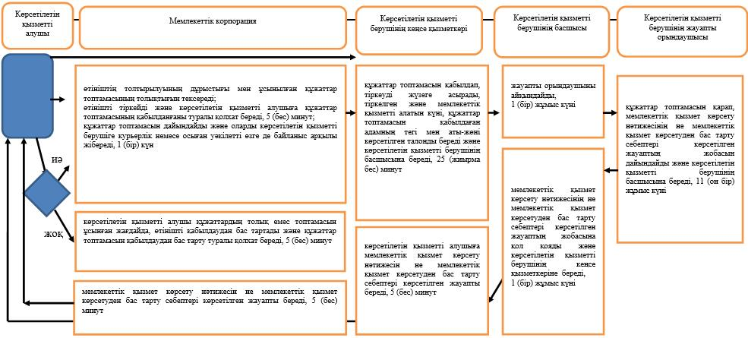

**Шартты белгілер**

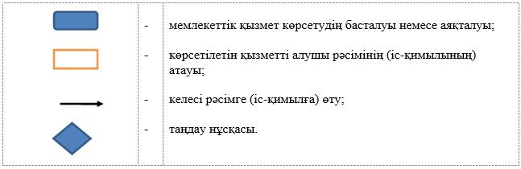

© 2012. Қазақстан Республикасы Әділет министрлігінің «Қазақстан Республикасының Заңнама және құқықтық ақпарат институты» ШЖҚ РМК